
24.06.2024
299-2024-01-05.С-482
О внесении изменений
в проект межевания территории кадастрового квартала 59:32:0370003 п. Ферма Двуреченского сельского поселения Пермского муниципального района Пермского края, утвержденный постановлением администрации Пермского муниципального района от 22 декабря 2020 г.
№ СЭД-2020-299-01-01-05.С-252

В соответствии с частью 12 статьи 43 Градостроительного кодекса Российской Федерации, пунктом 26 части 1 статьи 16 Федерального закона от 06 октября 2003 г. № 131-ФЗ «Об общих принципах организации местного самоуправления в Российской Федерации», пунктом 29 части 1 статьи 5, пунктом 6 части 2 статьи 30 Устава Пермского муниципального округа Пермского края, с учетом протокола общественных обсуждений по проекту внесения изменений в проект межевания территории кадастрового квартала 59:32:0370003 п. Ферма Пермского муниципального района Пермского края, утвержденный постановлением администрации Пермского муниципального района от 22 декабря 2020 г. № СЭД-2020-299-01-01-05.С-252, от 14 июня 2024 г., заключения общественных обсуждений по проекту внесения изменений в проект межевания территории кадастрового квартала 59:32:0370003 п. Ферма Пермского муниципального района Пермского края, утвержденный постановлением администрации Пермского муниципального района от 22 декабря 2020 г. № СЭД-2020-299-01-01-05.С-252, от 14 июня 2024 г.
администрация Пермского муниципального округа Пермского края ПОСТАНОВЛЯЕТ:
1. Внести в проект межевания территории кадастрового квартала 59:32:0370003 п. Ферма Пермского муниципального района Пермского края, утвержденный постановлением администрации Пермского муниципального района от 22 декабря 2020 г. № СЭД-2020-299-01-01-05.С-252 (в редакции постановлений администрации Пермского муниципального района от 08 ноября 2019 г. № 762, от 16 апреля 2020 г. № 232, от 07 июля 2020 г. № 381, от 21 июля 2020 г. № 408, от 13 октября 2020 г. № СЭД-2020-299-01-01-05.С-83, от 07 апреля 2021 г. № СЭД-2021-299-01-01-05.С-162, от 27 сентября 2021 г. № СЭД-2021-299-01-01-05.С-514, от 20 сентября 2022 г. № СЭД-2022-299-01-01-05.С-538, постановлений администрации Пермского муниципального округа Пермского края от 19 мая 2023 г. № СЭД-2023-299-01-01-05.С-359, от 21 мая 2024 г. № 299-2024-01-05.С-381), изменения согласно приложению к настоящему постановлению.
2. Настоящее постановление опубликовать в бюллетене муниципального образования «Пермский муниципальный округ» и разместить на официальном сайте Пермского муниципального округа в информационно-телекоммуникационной сети Интернет (www.permokrug.ru).
3. Настоящее постановление вступает в силу со дня его официального опубликования.
Глава муниципального округа В.Ю. Цветов

Приложение
к постановлению
администрации Пермского муниципального округа Пермского края
от 24.06.2024 № 299-2024-01-05.С-482

ИЗМЕНЕНИЯ,
которые вносятся в проект межевания территории кадастрового квартала 59:32:0370003 п. Ферма Двуреченского сельского поселения Пермского муниципального района Пермского края, утвержденный постановлением администрации Пермского муниципального района
от 22 декабря 2020 г. № СЭД-2020-299-01-01-05.С-252

- В таблице №1 подраздела 5.1 раздела 5 проекта межевания территории:
  - позицию:
59:32:0370003:ЗУ14 | Пермский край, Пермский район, Двуреченское с/п, п. Ферма | 800 | Для ведения личного подсобного хозяйства (приусадебный земельный участок) | Образование земельного участка из земель, находящихся в государственной или муниципальной собственности
изложить в следующей редакции:
59:32:0370003:ЗУ14 | Пермский край, Пермский муниципальный округ, п.Ферма | 800 | Ведение огородничества (13.1) | Образование земельного участка из земель, находящихся в государственной или муниципальной собственности
  - позицию:
59:32:0370003:ЗУ64 | Пермский край, Пермский район, Двуреченское с/п, п. Ферма | 1121 | Хранение автотранспорта | Образование земельного участка из земель, находящихся в государственной или муниципальной собственности
исключить;
  - позицию:
59:32:0370003:ЗУ72 | Пермский край, Пермский муниципальный округ, п.Ферма | 463 | Ведение садоводства | Образование земельного участка из земель, находящихся в государственной или муниципальной собственности
изложить в следующей редакции:
:ЗУ72 | Пермский край, Пермский муниципальный округ, п.Ферма | 423 | Ведение садоводства (13.2) | Образование земельного участка из земель, находящихся в государственной или муниципальной собственности (при условии внесения изменений в Правила землепользования и застройки муниципального образования «Двуреченское сельское поселение» Пермского муниципального района Пермского края, утвержденных решением Совета депутатов Двуреченского сельского поселения от 09 апреля 2013 г. № 325, изменения границ территориальной зоны)
  - позицию:
59:32:0370003:ЗУ74 | Пермский край, Пермский район, Двуреченское с/п, п. Ферма | 717 | Для ведения личного подсобного хозяйства (приусадебный земельный участок) | Образование земельного участка из земель, находящихся в государственной или муниципальной собственности
изложить в следующей редакции:
:ЗУ74 | Пермский край, Пермский муниципальный округ, п.Ферма | 727 | Для ведения личного подсобного хозяйства (приусадебный земельный участок) (2.2) | Образование земельного участка из земель, находящихся в государственной или муниципальной собственности
  - позицию:
59:32:0370003:ЗУ233 | Пермский край, Пермский муниципальный округ, п.Ферма | 51 | Благоустройство территории | Образование земельного участка из земель, находящихся в государственной или муниципальной собственности
изложить в следующей редакции:
:ЗУ233 | Пермский край, Пермский муниципальный округ, п.Ферма | 108 | Благоустройство территории (12.0.2) | Образование земельного участка из земель, находящихся в государственной или муниципальной собственности
  - позицию:
59:32:0370003:119 | Пермский край, Пермский муниципальный округ, п. Ферма, ул. Нефтяников, между АО "РеНО-ЦБПО" и ВНИИБТ | 3296 | Для строительства индивидуальных гаражей | раздел земельного участка с кадастровым номером 59:32:0370003:119, с сохранением исходного в измененных границах
изложить в следующей редакции:
59:32:0370003:119 | Пермский край, Пермский муниципальный округ, п. Ферма, ул. Нефтяников, между АО "РеНО-ЦБПО" и ВНИИБТ | 3255 | Для строительства индивидуальных гаражей | раздел земельного участка с кадастровым номером 59:32:0370003:119, с сохранением исходного в измененных границах
  - позицию:
59:32:0370003:ЗУ134 | Пермский край, Пермский район, Двуреченское с/п, п. Ферма | 668 | для индивидуального жилищного строительства | образование земельного участка путем раздела, с сохранением в измененных границах земельного участка с кадастровым номером 59:32:0370003:1002
исключить;
  - позицию:
59:32:0370003:ЗУ46/2 | Пермский край, Пермский район, Двуреченское с/п, п.Ферма, ул. Железнодорожная | 500 | Ведение огородничества | Образование земельного участка из земель, находящихся в государственной или муниципальной собственности
изложить в следующей редакции:
59:32:0370003:ЗУ46/2 | Пермский край, Пермский муниципальный округ, п.Ферма, ул. Железнодорожная | 344 | Ведение огородничества | Образование земельного участка из земель, находящихся в государственной или муниципальной собственности
- Таблицу № 1 подраздела 5.1 раздела 5 проекта межевания территории дополнить позициями следующего содержания:
:119:ЗУ1 | Пермский край, Пермский муниципальный округ, п. Ферма, ул. Нефтяников, между АО "РеНО-ЦБПО" и ВНИИБТ | 40 | Для строительства индивидуальных гаражей | раздел земельного участка с кадастровым номером 59:32:0370003:119, с сохранением исходного в измененных границах
:ЗУ235 | Пермский край, Пермский муниципальный округ, п.Ферма | 44 | Размещение гаражей для собственных нужд (2.7.2) | Образование земельного участка из земель, находящихся в государственной или муниципальной собственности
:ЗУ236 | Пермский край, Пермский муниципальный округ, п.Ферма | 40 | Благоустройство территории (12.0.2) | Образование земельного участка из земель, находящихся в государственной или муниципальной собственности
:ЗУ237 | Пермский край, Пермский муниципальный округ, п.Ферма | 916 | Для индивидуального жилищного строительства (2.1) | Образование земельного участка из земель, находящихся в государственной или муниципальной собственности
:ЗУ238 | Пермский край, Пермский муниципальный округ, п.Ферма | 414 | Ведение огородничества (13.1) | Образование земельного участка из земель, находящихся в государственной или муниципальной собственности
:ЗУ244 | Пермский край, Пермский муниципальный округ, п.Ферма | 337 | Ведение огородничества (13.1) | Образование земельного участка из земель, находящихся в государственной или муниципальной собственности
:ЗУ245 | Пермский край, Пермский муниципальный округ, п.Ферма | 30 | Хранение автотранспорта (2.7.1) | Образование земельного участка из земель, находящихся в государственной или муниципальной собственности
:ЗУ246 | Пермский край, Пермский муниципальный округ, п.Ферма | 98 | Хранение автотранспорта (2.7.1) | Образование земельного участка из земель, находящихся в государственной или муниципальной собственности
- В таблице подраздела 5.3 раздела 5 проекта межевания территории:
  - позицию:
59:32:0370003:4876 | Местоположение установлено относительно ориентира, расположенного за пределами участка. Почтовый адрес ориентира: Пермский край, Пермский район, поселок Ферма, снт Крот, уч 138а | 699 +/-5 | 908 | садовые дома с участками в составе садоводческих объединений | Образование земельного участка путем перераспределения земельного участка с кадастровым номером 59:32:0370003:4876 и земель муниципальной собственности
исключить;
  - позиции:
59:32:0370003:1736 | Пермский край, м.р-н Пермский, с.п. Двуреченское, п. Ферма, ул. Кленовая, з/у 27 | 514 | 578 | Ведение садоводства | Образование земельного участка путем перераспределения земельных участков с кадастровыми номерами 59:32:0370003:1736, 59:32:0370003:5411 и земель, находящихся в муниципальной собственности
:5411:ЗУ | Пермский край, Пермский муниципальный район, п. Ферма | 21679 | 20251 | Земельные участки общего назначения (13.0)
изложить в следующей редакции:
:ЗУ242 | Пермский край, Пермский м.о., п. Ферма, ул. Кленовая, з/у 27 | 514 | 578 | Ведение садоводства (13.2) | Образование земельного участка путем перераспределения земельных участков с кадастровыми номерами 59:32:0370003:1736, 59:32:0370003:5544
:ЗУ243 | Пермский край, Пермский муниципальный округ, п. Ферма | 21625 | 21560 | Земельные участки общего назначения (13.0)
  - позицию:
59:32:0370003:3819 | Пермский край, Пермский район, Двуреченское с/п, п. Ферма, снт "Крот", участок 194 | 282 | 339 | Ведение садоводства | Образование земельного участка путем перераспределения земельного участка с кадастровым номером 59:32:0370003:3819 и земель муниципальной собственности (после образования земельного участка :5411:ЗУ, требуется внесение изменений в ПЗЗ)
исключить.

- Таблицу подраздела 5.3 раздела 5 проекта межевания территории дополнить позициями следующего содержания:
:ЗУ240 | Пермский край, Пермский муниципальный округ, п. Ферма | 735 | Для индивидуального жилищного строительства (2.1) | Образование земельного участка путем перераспределения земельного участка с кадастровым номером 59:32:0370003:5279 и земель, находящихся в муниципальной собственности
:ЗУ252 | Пермский край, Пермский муниципальный округ, п. Ферма | 812 | Для индивидуального жилищного строительства (2.1) | II этап. Образование земельного участка путем перераспределения земельных участка с условным обозначением :ЗУ240, образованного в результате I этапа, и земель, находящихся в муниципальной собственности (при условии внесения изменений в Правила землепользования и застройки муниципального образования «Двуреченское сельское поселение» Пермского муниципального района Пермского края, утвержденных решением Совета депутатов Двуреченского сельского поселения от 09 апреля 2013 г. № 325, изменения границ территориальной зоны, а также при условии постановки на кадастровый учет земельного участка с условным обозначением :ЗУ241)
:ЗУ241 | Пермский край, Пермский муниципальный округ, п. Ферма | 169 | Земельные участки (территории) общего пользования (12.0) | Образование земельного участка путем перераспределения земельного участка с кадастровым номером 59:32:0370003:5488 и земель, находящихся в муниципальной собственности
:5457:ЗУ1 | Пермский край, Пермский муниципальный округ, п. Ферма | 292 | Блокированная жилая застройка (2.3) | Образование земельного участка путем раздела земельного участка с кадастровым номером 59:32:0370003:5457 с сохранением в измененных границах
59:32:0370003:5457 | Пермский край, Пермский муниципальный округ, п. Ферма | 376 | Блокированная жилая застройка (2.3)
:ЗУ249 | Пермский край, Пермский муниципальный округ, п. Ферма | 1821 | Ведение садоводства (13.2) | II этап. Образование земельных участков путем перераспределения земельного участка с условным обозначением :ЗУ243, земельного участка с кадастровым номером 59:32:0370003:5527 и земель, собственность на которые не разграничена.
:ЗУ250 | Пермский край, Пермский муниципальный округ, п. Ферма | 21427 | Земельные участки общего назначения (13.0)

- В приложении «Каталог координат образуемых земельных участков» раздела 5:
  - позицию:
Участок 59:32:0370003:119
Площадь: 3296 кв.м.
№ | X | Y
1 | 506709,88 | 2235283,20
2 | 506722,93 | 2235239,11
3 | 506736,42 | 2235200,79
4 | 506752,23 | 2235200,28
5 | 506700,42 | 2235381,09
6 | 506699,51 | 2235384,30
7 | 506681,14 | 2235377,67
8 | 506683,90 | 2235369,43
9 | 506685,16 | 2235365,67
1 | 506709,88 | 2235283,20
1 | 506715,01 | 2235267,56
2 | 506721,23 | 2235269,51
3 | 506718,94 | 2235277,11
4 | 506712,62 | 2235275,15
1 | 506715,01 | 2235267,56
изложить в следующей редакции:
Участок 59:32:0370003:119
Площадь: 3255 кв.м.
№ | X | Y
1 | 506704,30 | 2235301,81
2 | 506710,73 | 2235303,76
3 | 506712,45 | 2235298,07
4 | 506706,00 | 2235296,13
5 | 506709,88 | 2235283,20
6 | 506722,93 | 2235239,11
7 | 506736,42 | 2235200,79
8 | 506752,23 | 2235200,28
9 | 506700,42 | 2235381,09
10 | 506699,51 | 2235384,30
11 | 506681,14 | 2235377,67
12 | 506683,90 | 2235369,43
13 | 506685,16 | 2235365,67
1 | 506704,30 | 2235301,81
1 | 506712,62 | 2235275,15
2 | 506715,01 | 2235267,56
3 | 506721,23 | 2235269,51
4 | 506718,94 | 2235277,11
1 | 506712,62 | 2235275,15
  - позицию:
Участок 59:32:0370003:ЗУ72
Площадь: 463 кв.м.
№ | X | Y
1 | 506191,59 | 2235667,75
2 | 506206,77 | 2235672,58
3 | 506204,37 | 2235678,91
4 | 506196,44 | 2235698,00
5 | 506182,68 | 2235698,39
6 | 506186,44 | 2235675,46
7 | 506188,74 | 2235676,11
1 | 506191,59 | 2235667,75
изложить в следующей редакции:
Участок :ЗУ72
Площадь: 423 кв.м.
№ | X | Y
1 | 506191,59 | 2235667,75
3 | 506206,77 | 2235672,58
4 | 506204,35 | 2235678,90
5 | 506203,00 | 2235682,16
6 | 506200,47 | 2235688,26
7 | 506188,17 | 2235698,23
8 | 506185,52 | 2235698,31
9 | 506182,68 | 2235698,39
10 | 506186,44 | 2235675,46
11 | 506188,74 | 2235676,11
1 | 506191,59 | 2235667,75
  - позицию:
Участок 59:32:0370003:1736
Площадь: 578 кв.м.
№ | X | Y
1 | 506332,08 | 2236103,84
2 | 506343,66 | 2236120,63
3 | 506323,17 | 2236135,22
4 | 506320,75 | 2236136,89
5 | 506308,63 | 2236120,60
6 | 506311,43 | 2236118,70
1 | 506332,08 | 2236103,84
изложить в следующей редакции:
Участок :ЗУ242
Площадь: 578 кв.м.
№ | X | Y
1 | 506332,08 | 2236103,84
2 | 506343,66 | 2236120,63
3 | 506323,17 | 2236135,22
4 | 506320,75 | 2236136,89
5 | 506308,63 | 2236120,60
6 | 506311,43 | 2236118,70
1 | 506332,08 | 2236103,84
  - позицию:
Участок 59:32:0370003:5411:ЗУ
Площадь: 20251 кв.м.
№ | X | Y
1 | 506428,91 | 2236216,09
2 | 506434,53 | 2236213,03
3 | 506428,17 | 2236185,81
4 | 506427,30 | 2236182,02
5 | 506426,14 | 2236177,01
6 | 506424,44 | 2236169,71
7 | 506421,94 | 2236158,94
8 | 506421,53 | 2236157,21
9 | 506438,54 | 2236126,05
10 | 506481,71 | 2236097,23
11 | 506585,24 | 2236064,18
12 | 506581,72 | 2236060,17
13 | 506266,30 | 2235700,52
14 | 506201,33 | 2235718,11
15 | 506120,84 | 2235778,94
16 | 506078,25 | 2235811,14
17 | 506079,30 | 2235812,54
18 | 506086,83 | 2235806,73
19 | 506102,18 | 2235795,05
20 | 506106,11 | 2235798,57
21 | 506119,41 | 2235816,25
22 | 506125,00 | 2235823,39
23 | 506130,79 | 2235830,79
24 | 506143,11 | 2235846,85
25 | 506155,07 | 2235863,74
26 | 506164,77 | 2235875,82
27 | 506168,17 | 2235880,06
28 | 506179,87 | 2235895,61
29 | 506191,06 | 2235911,46
30 | 506202,12 | 2235927,31
31 | 506214,00 | 2235942,38
32 | 506226,13 | 2235960,57
33 | 506235,90 | 2235973,53
34 | 506249,75 | 2235992,23
35 | 506260,52 | 2236007,86
36 | 506273,33 | 2236024,44
37 | 506283,96 | 2236040,07
38 | 506302,42 | 2236065,18
39 | 506307,79 | 2236071,83
40 | 506320,55 | 2236087,64
41 | 506332,08 | 2236103,84
42 | 506343,66 | 2236120,63
43 | 506356,30 | 2236138,35
44 | 506369,36 | 2236154,95
45 | 506385,23 | 2236178,39
46 | 506386,46 | 2236180,11
47 | 506388,51 | 2236184,32
48 | 506390,56 | 2236187,82
49 | 506405,20 | 2236176,99
50 | 506417,50 | 2236166,49
51 | 506420,66 | 2236165,62
52 | 506426,36 | 2236187,10
53 | 506427,30 | 2236193,84
54 | 506425,45 | 2236194,57
55 | 506427,26 | 2236204,75
1 | 506428,91 | 2236216,09
1 | 506392,87 | 2235887,79
2 | 506412,54 | 2235873,28
3 | 506409,49 | 2235869,84
4 | 506406,84 | 2235866,85
5 | 506399,67 | 2235858,77
6 | 506391,84 | 2235849,89
7 | 506388,67 | 2235846,72
8 | 506387,95 | 2235845,71
9 | 506372,88 | 2235828,47
10 | 506371,03 | 2235826,35
11 | 506370,20 | 2235825,38
12 | 506354,45 | 2235806,93
13 | 506332,90 | 2235781,40
14 | 506318,11 | 2235763,58
15 | 506315,55 | 2235760,49
16 | 506314,61 | 2235759,36
17 | 506311,10 | 2235755,48
18 | 506307,90 | 2235751,81
19 | 506271,86 | 2235709,71
20 | 506264,95 | 2235701,39
21 | 506256,45 | 2235703,61
22 | 506265,31 | 2235714,63
23 | 506298,56 | 2235759,38
24 | 506298,03 | 2235760,15
25 | 506305,82 | 2235770,39
26 | 506308,26 | 2235773,61
27 | 506321,12 | 2235790,52
28 | 506341,47 | 2235816,76
29 | 506356,63 | 2235837,16
30 | 506358,77 | 2235840,37
31 | 506361,12 | 2235843,90
32 | 506369,84 | 2235857,01
33 | 506381,66 | 2235873,91
34 | 506388,01 | 2235882,71
35 | 506390,35 | 2235885,96
36 | 506391,35 | 2235887,34
1 | 506392,87 | 2235887,79
1 | 506310,44 | 2235854,71
2 | 506312,00 | 2235854,08
3 | 506313,26 | 2235853,58
4 | 506341,99 | 2235833,73
5 | 506343,52 | 2235831,23
6 | 506337,99 | 2235823,25
7 | 506332,25 | 2235815,75
8 | 506326,25 | 2235807,69
9 | 506320,10 | 2235799,28
10 | 506313,66 | 2235791,95
11 | 506309,20 | 2235785,15
12 | 506308,10 | 2235783,48
13 | 506304,26 | 2235777,69
14 | 506302,73 | 2235775,38
15 | 506296,99 | 2235766,95
16 | 506290,70 | 2235758,41
17 | 506284,60 | 2235750,84
18 | 506278,83 | 2235742,85
19 | 506271,19 | 2235732,32
20 | 506264,25 | 2235724,92
21 | 506259,58 | 2235718,26
22 | 506256,31 | 2235713,53
23 | 506252,36 | 2235707,82
24 | 506218,27 | 2235717,14
25 | 506209,45 | 2235721,00
26 | 506217,06 | 2235731,71
27 | 506218,37 | 2235733,27
28 | 506224,26 | 2235741,80
29 | 506230,48 | 2235749,42
30 | 506236,27 | 2235757,12
31 | 506242,98 | 2235766,89
32 | 506243,24 | 2235767,24
33 | 506245,46 | 2235769,90
34 | 506249,37 | 2235774,73
35 | 506255,01 | 2235782,72
36 | 506260,90 | 2235790,95
37 | 506267,50 | 2235798,75
38 | 506272,79 | 2235806,02
39 | 506278,76 | 2235815,03
40 | 506284,70 | 2235822,98
41 | 506291,28 | 2235830,75
42 | 506297,54 | 2235839,14
43 | 506307,01 | 2235850,98
44 | 506309,22 | 2235853,84
1 | 506310,44 | 2235854,71
1 | 506350,12 | 2235909,44
2 | 506383,21 | 2235887,78
3 | 506377,82 | 2235880,54
4 | 506372,57 | 2235872,73
5 | 506366,67 | 2235864,32
6 | 506362,00 | 2235855,59
7 | 506356,16 | 2235847,33
8 | 506355,03 | 2235848,08
9 | 506352,88 | 2235844,46
10 | 506351,70 | 2235842,71
11 | 506348,50 | 2235838,38
12 | 506346,28 | 2235839,78
13 | 506316,38 | 2235858,61
14 | 506315,82 | 2235859,38
15 | 506314,69 | 2235860,97
16 | 506315,52 | 2235863,94
17 | 506320,60 | 2235871,03
18 | 506319,72 | 2235871,62
19 | 506325,85 | 2235879,70
20 | 506333,14 | 2235887,50
21 | 506338,74 | 2235894,60
22 | 506344,87 | 2235902,09
1 | 506350,12 | 2235909,44
1 | 506535,54 | 2236072,19
2 | 506554,10 | 2236067,74
3 | 506558,20 | 2236066,24
4 | 506563,34 | 2236064,82
5 | 506572,90 | 2236062,19
6 | 506568,87 | 2236054,92
7 | 506563,52 | 2236046,18
8 | 506550,89 | 2236030,73
9 | 506544,26 | 2236022,80
10 | 506540,28 | 2236017,39
11 | 506538,04 | 2236014,53
12 | 506534,35 | 2236009,91
13 | 506531,52 | 2236006,82
14 | 506524,03 | 2235998,17
15 | 506523,57 | 2235997,64
16 | 506518,93 | 2235992,00
17 | 506517,24 | 2235989,91
18 | 506509,14 | 2235980,51
19 | 506501,76 | 2235972,62
20 | 506494,10 | 2235962,91
21 | 506493,29 | 2235963,61
22 | 506485,36 | 2235955,01
23 | 506477,05 | 2235945,46
24 | 506467,60 | 2235935,09
25 | 506457,88 | 2235923,86
26 | 506446,97 | 2235911,51
27 | 506436,77 | 2235899,68
28 | 506425,59 | 2235886,99
29 | 506413,53 | 2235874,55
30 | 506394,13 | 2235889,60
31 | 506402,55 | 2235903,15
32 | 506413,63 | 2235917,27
33 | 506424,35 | 2235932,24
34 | 506433,35 | 2235944,86
35 | 506441,16 | 2235956,50
36 | 506450,32 | 2235969,15
37 | 506458,27 | 2235980,11
38 | 506464,76 | 2235988,72
39 | 506472,69 | 2235998,86
40 | 506476,37 | 2236002,86
41 | 506476,81 | 2236004,53
42 | 506479,47 | 2236008,09
43 | 506480,18 | 2236008,62
44 | 506487,15 | 2236018,01
45 | 506494,09 | 2236026,59
46 | 506499,70 | 2236033,69
47 | 506507,24 | 2236043,20
48 | 506508,03 | 2236044,21
49 | 506507,64 | 2236044,56
50 | 506513,96 | 2236051,75
51 | 506520,22 | 2236059,00
52 | 506524,61 | 2236064,20
53 | 506529,43 | 2236068,27
54 | 506532,63 | 2236067,97
1 | 506535,54 | 2236072,19
1 | 506483,23 | 2236089,41
2 | 506508,34 | 2236081,20
3 | 506523,37 | 2236075,98
4 | 506523,87 | 2236073,59
5 | 506504,24 | 2236050,38
6 | 506499,80 | 2236045,42
7 | 506496,14 | 2236040,65
8 | 506490,95 | 2236033,32
9 | 506484,16 | 2236024,93
10 | 506478,31 | 2236018,05
11 | 506471,62 | 2236009,67
12 | 506465,55 | 2235999,96
13 | 506462,98 | 2235995,83
14 | 506460,44 | 2235992,06
15 | 506454,62 | 2235984,21
16 | 506449,20 | 2235976,56
17 | 506443,02 | 2235968,24
18 | 506430,90 | 2235952,25
19 | 506425,12 | 2235944,73
20 | 506419,11 | 2235936,69
21 | 506413,00 | 2235928,40
22 | 506407,26 | 2235920,69
23 | 506406,74 | 2235919,99
24 | 506404,85 | 2235917,48
25 | 506401,29 | 2235912,63
26 | 506395,00 | 2235904,07
27 | 506385,19 | 2235890,36
28 | 506384,03 | 2235888,74
29 | 506382,36 | 2235889,84
30 | 506367,54 | 2235899,68
31 | 506352,55 | 2235909,46
32 | 506350,79 | 2235910,61
33 | 506357,78 | 2235920,68
34 | 506363,18 | 2235927,19
35 | 506368,66 | 2235934,95
36 | 506374,13 | 2235942,70
37 | 506380,39 | 2235951,02
38 | 506386,06 | 2235958,29
39 | 506386,34 | 2235958,87
40 | 506388,43 | 2235961,58
41 | 506392,65 | 2235966,97
42 | 506398,27 | 2235974,92
43 | 506410,33 | 2235990,99
44 | 506416,82 | 2235999,61
45 | 506422,56 | 2236007,13
46 | 506429,11 | 2236016,95
47 | 506433,39 | 2236022,88
48 | 506440,73 | 2236034,01
49 | 506453,56 | 2236051,65
50 | 506459,85 | 2236058,98
51 | 506460,80 | 2236060,77
52 | 506465,02 | 2236068,66
53 | 506470,96 | 2236077,53
54 | 506473,18 | 2236080,10
55 | 506478,68 | 2236087,90
1 | 506483,23 | 2236089,41
1 | 506436,57 | 2236116,22
2 | 506440,22 | 2236115,86
3 | 506450,82 | 2236108,92
4 | 506456,29 | 2236105,79
5 | 506465,18 | 2236100,72
6 | 506476,08 | 2236093,91
7 | 506475,39 | 2236092,11
8 | 506467,22 | 2236081,63
9 | 506459,59 | 2236071,15
10 | 506455,41 | 2236064,91
11 | 506454,26 | 2236063,20
12 | 506453,17 | 2236061,58
13 | 506448,43 | 2236054,56
14 | 506442,22 | 2236046,60
15 | 506430,57 | 2236029,52
16 | 506423,81 | 2236020,21
17 | 506417,61 | 2236011,24
18 | 506411,50 | 2236003,79
19 | 506405,60 | 2235994,79
20 | 506400,11 | 2235987,36
21 | 506392,77 | 2235978,08
22 | 506389,56 | 2235973,12
23 | 506386,99 | 2235969,83
24 | 506381,18 | 2235961,66
25 | 506375,24 | 2235954,31
26 | 506369,39 | 2235946,17
27 | 506362,95 | 2235937,61
28 | 506357,59 | 2235929,99
29 | 506350,71 | 2235922,03
30 | 506345,65 | 2235913,89
31 | 506339,01 | 2235905,64
32 | 506332,83 | 2235897,56
33 | 506325,93 | 2235888,79
34 | 506321,69 | 2235882,46
35 | 506316,02 | 2235874,54
36 | 506309,19 | 2235866,32
37 | 506303,16 | 2235857,62
38 | 506297,72 | 2235849,76
39 | 506291,82 | 2235842,22
40 | 506285,26 | 2235834,19
41 | 506279,16 | 2235826,56
42 | 506262,05 | 2235802,23
43 | 506260,83 | 2235800,64
44 | 506256,06 | 2235794,40
45 | 506250,36 | 2235786,19
46 | 506238,45 | 2235769,32
47 | 506234,88 | 2235764,34
48 | 506231,15 | 2235758,94
49 | 506223,52 | 2235750,06
50 | 506216,19 | 2235741,54
51 | 506202,61 | 2235721,87
52 | 506180,85 | 2235741,82
53 | 506164,01 | 2235757,24
54 | 506172,69 | 2235772,45
55 | 506177,76 | 2235780,31
56 | 506185,72 | 2235791,72
57 | 506188,62 | 2235795,44
58 | 506192,50 | 2235800,41
59 | 506200,16 | 2235810,22
60 | 506204,28 | 2235815,27
61 | 506210,68 | 2235823,70
62 | 506216,95 | 2235831,45
63 | 506234,61 | 2235854,52
64 | 506241,33 | 2235863,29
65 | 506246,85 | 2235870,50
66 | 506253,32 | 2235878,95
67 | 506258,80 | 2235886,10
68 | 506264,60 | 2235893,68
69 | 506269,89 | 2235900,59
70 | 506277,08 | 2235909,98
71 | 506283,17 | 2235917,92
72 | 506287,50 | 2235924,58
73 | 506296,56 | 2235935,21
74 | 506301,93 | 2235941,91
75 | 506308,15 | 2235949,36
76 | 506314,42 | 2235958,34
77 | 506319,38 | 2235965,42
78 | 506325,28 | 2235973,87
79 | 506330,79 | 2235981,76
80 | 506341,26 | 2235997,91
81 | 506342,87 | 2235999,74
82 | 506347,68 | 2236005,92
83 | 506354,34 | 2236015,15
84 | 506361,66 | 2236024,11
85 | 506366,62 | 2236030,77
86 | 506374,59 | 2236041,49
87 | 506379,45 | 2236048,02
88 | 506382,40 | 2236051,98
89 | 506385,90 | 2236056,68
90 | 506392,40 | 2236065,42
91 | 506397,40 | 2236072,14
92 | 506403,85 | 2236080,64
93 | 506410,98 | 2236089,34
94 | 506413,62 | 2236091,95
95 | 506416,49 | 2236094,79
96 | 506419,79 | 2236098,06
97 | 506423,54 | 2236105,03
98 | 506428,10 | 2236106,22
99 | 506427,33 | 2236108,64
100 | 506433,61 | 2236114,65
1 | 506436,57 | 2236116,22
1 | 506409,86 | 2236145,15
2 | 506414,28 | 2236145,00
3 | 506417,69 | 2236143,40
4 | 506432,91 | 2236124,92
5 | 506431,17 | 2236121,15
6 | 506421,79 | 2236110,75
7 | 506404,15 | 2236091,48
8 | 506396,13 | 2236097,43
9 | 506391,08 | 2236090,31
10 | 506398,46 | 2236084,85
11 | 506391,63 | 2236074,80
12 | 506383,99 | 2236064,25
13 | 506377,98 | 2236055,77
14 | 506376,40 | 2236053,68
15 | 506369,95 | 2236044,57
16 | 506361,19 | 2236033,15
17 | 506353,26 | 2236022,58
18 | 506345,71 | 2236011,14
19 | 506337,47 | 2236000,86
20 | 506329,09 | 2235989,62
21 | 506321,27 | 2235979,58
22 | 506311,97 | 2235968,21
23 | 506304,30 | 2235955,93
24 | 506297,21 | 2235946,23
25 | 506287,32 | 2235934,41
26 | 506279,47 | 2235924,05
27 | 506271,42 | 2235913,56
28 | 506263,32 | 2235901,02
29 | 506263,32 | 2235901,01
30 | 506254,34 | 2235888,88
31 | 506245,46 | 2235877,21
32 | 506237,30 | 2235866,43
33 | 506227,73 | 2235852,61
34 | 506219,86 | 2235842,07
35 | 506212,78 | 2235833,42
36 | 506201,36 | 2235819,73
37 | 506191,95 | 2235808,54
38 | 506183,01 | 2235796,40
39 | 506173,65 | 2235782,69
40 | 506164,76 | 2235769,65
41 | 506159,16 | 2235762,00
42 | 506136,43 | 2235773,19
43 | 506143,27 | 2235782,73
44 | 506152,64 | 2235795,79
45 | 506162,59 | 2235809,68
46 | 506170,85 | 2235822,30
47 | 506178,49 | 2235833,99
48 | 506187,13 | 2235847,18
49 | 506197,73 | 2235857,55
50 | 506206,32 | 2235870,12
51 | 506214,73 | 2235882,43
52 | 506222,60 | 2235893,95
53 | 506230,84 | 2235905,99
54 | 506238,78 | 2235917,61
55 | 506247,60 | 2235930,52
56 | 506255,20 | 2235941,64
57 | 506270,51 | 2235964,04
58 | 506272,73 | 2235967,27
59 | 506274,38 | 2235969,60
60 | 506278,38 | 2235975,15
61 | 506286,68 | 2235986,73
62 | 506295,51 | 2235999,04
63 | 506303,11 | 2236009,62
64 | 506310,17 | 2236019,40
65 | 506318,80 | 2236031,30
66 | 506326,05 | 2236041,30
67 | 506332,16 | 2236049,73
68 | 506341,98 | 2236062,90
69 | 506349,51 | 2236072,99
70 | 506357,64 | 2236083,88
71 | 506377,86 | 2236110,99
72 | 506395,77 | 2236134,98
73 | 506401,61 | 2236141,86
74 | 506405,64 | 2236144,17
1 | 506409,86 | 2236145,15
1 | 506391,41 | 2236172,70
2 | 506399,25 | 2236172,65
3 | 506405,98 | 2236169,88
4 | 506411,73 | 2236163,26
5 | 506413,95 | 2236158,16
6 | 506413,78 | 2236157,11
7 | 506398,74 | 2236150,84
8 | 506385,81 | 2236138,21
9 | 506375,82 | 2236124,25
10 | 506374,37 | 2236122,08
11 | 506367,70 | 2236112,13
12 | 506361,23 | 2236102,89
13 | 506354,56 | 2236093,39
14 | 506347,33 | 2236083,72
15 | 506337,63 | 2236070,16
16 | 506333,25 | 2236064,04
17 | 506326,52 | 2236054,64
18 | 506319,49 | 2236044,81
19 | 506313,08 | 2236034,96
20 | 506306,60 | 2236024,65
21 | 506300,57 | 2236015,58
22 | 506293,46 | 2236005,35
23 | 506281,05 | 2235987,51
24 | 506274,54 | 2235979,01
25 | 506268,36 | 2235970,97
26 | 506262,76 | 2235962,93
27 | 506255,85 | 2235953,99
28 | 506250,51 | 2235946,75
29 | 506244,32 | 2235937,86
30 | 506233,13 | 2235922,41
31 | 506229,09 | 2235914,95
32 | 506222,52 | 2235906,73
33 | 506211,19 | 2235891,58
34 | 506193,57 | 2235866,36
35 | 506188,15 | 2235859,67
36 | 506183,02 | 2235852,07
37 | 506178,58 | 2235843,56
38 | 506167,06 | 2235827,31
39 | 506154,49 | 2235812,35
40 | 506143,95 | 2235796,93
41 | 506131,31 | 2235777,28
42 | 506121,66 | 2235783,54
43 | 506109,55 | 2235791,41
44 | 506124,59 | 2235812,37
45 | 506136,07 | 2235826,48
46 | 506147,48 | 2235842,94
47 | 506159,61 | 2235857,82
48 | 506164,68 | 2235864,95
49 | 506170,18 | 2235872,95
50 | 506175,49 | 2235880,08
51 | 506182,26 | 2235888,77
52 | 506193,52 | 2235905,01
53 | 506204,81 | 2235920,55
54 | 506212,32 | 2235928,61
55 | 506215,97 | 2235933,87
56 | 506228,83 | 2235949,76
57 | 506234,54 | 2235958,56
58 | 506240,97 | 2235965,67
59 | 506247,45 | 2235973,60
60 | 506258,53 | 2235990,92
61 | 506264,46 | 2236000,20
62 | 506278,04 | 2236016,88
63 | 506284,55 | 2236026,26
64 | 506291,29 | 2236035,98
65 | 506298,50 | 2236046,36
66 | 506304,84 | 2236055,79
67 | 506311,83 | 2236065,56
68 | 506318,64 | 2236075,39
69 | 506322,33 | 2236080,71
70 | 506332,25 | 2236095,00
71 | 506338,97 | 2236104,44
72 | 506345,94 | 2236114,22
73 | 506352,56 | 2236123,52
74 | 506360,47 | 2236134,62
75 | 506365,34 | 2236141,45
76 | 506371,57 | 2236149,34
1 | 506391,41 | 2236172,70
1 | 506403,80 | 2236229,78
2 | 506386,72 | 2236207,08
3 | 506371,88 | 2236192,06
4 | 506366,32 | 2236196,63
5 | 506364,54 | 2236195,72
1 | 506403,80 | 2236229,78
изложить в следующей редакции:
Участок :ЗУ243
Площадь: 21560 кв.м.
№ | X | Y
1 | 506323,17 | 2236135,22
2 | 506336,08 | 2236153,40
3 | 506347,80 | 2236169,90
4 | 506346,17 | 2236171,03
5 | 506320,75 | 2236136,89
1 | 506323,17 | 2236135,22
1 | 506387,10 | 2236207,25
2 | 506366,32 | 2236196,63
3 | 506375,41 | 2236189,17
4 | 506387,43 | 2236206,56
1 | 506387,10 | 2236207,25
1 | 506428,91 | 2236216,09
2 | 506427,26 | 2236204,75
3 | 506425,45 | 2236194,57
4 | 506427,30 | 2236193,84
5 | 506426,36 | 2236187,10
6 | 506420,66 | 2236165,62
7 | 506417,50 | 2236166,49
8 | 506405,20 | 2236176,99
9 | 506390,56 | 2236187,82
10 | 506388,51 | 2236184,32
11 | 506386,46 | 2236180,11
12 | 506385,23 | 2236178,39
13 | 506369,36 | 2236154,95
14 | 506356,30 | 2236138,35
15 | 506343,66 | 2236120,63
16 | 506332,08 | 2236103,84
17 | 506320,55 | 2236087,64
18 | 506307,79 | 2236071,83
19 | 506302,42 | 2236065,18
20 | 506283,96 | 2236040,07
21 | 506273,33 | 2236024,44
22 | 506260,52 | 2236007,86
23 | 506249,75 | 2235992,23
24 | 506235,90 | 2235973,53
25 | 506226,13 | 2235960,57
26 | 506214,00 | 2235942,38
27 | 506202,12 | 2235927,31
28 | 506191,06 | 2235911,47
29 | 506179,87 | 2235895,61
30 | 506168,17 | 2235880,06
31 | 506164,77 | 2235875,82
32 | 506155,07 | 2235863,74
33 | 506143,11 | 2235846,85
34 | 506130,79 | 2235830,79
35 | 506125,00 | 2235823,39
36 | 506119,41 | 2235816,25
37 | 506106,11 | 2235798,57
38 | 506102,18 | 2235795,05
39 | 506086,83 | 2235806,73
40 | 506089,04 | 2235809,45
41 | 506083,89 | 2235814,28
42 | 506098,98 | 2235834,07
43 | 506096,75 | 2235836,00
44 | 506078,25 | 2235811,14
45 | 506120,84 | 2235778,94
46 | 506201,33 | 2235718,11
47 | 506266,30 | 2235700,52
48 | 506581,72 | 2236060,17
49 | 506585,24 | 2236064,18
50 | 506481,71 | 2236097,23
51 | 506438,54 | 2236126,05
52 | 506421,53 | 2236157,21
53 | 506421,94 | 2236158,94
54 | 506424,44 | 2236169,71
55 | 506426,14 | 2236177,01
56 | 506427,30 | 2236182,02
57 | 506428,17 | 2236185,81
58 | 506434,53 | 2236213,03
1 | 506428,91 | 2236216,09
1 | 506483,23 | 2236089,41
2 | 506478,68 | 2236087,90
3 | 506473,18 | 2236080,10
4 | 506470,96 | 2236077,53
5 | 506465,02 | 2236068,66
6 | 506460,80 | 2236060,77
7 | 506459,85 | 2236058,98
8 | 506453,56 | 2236051,64
9 | 506440,73 | 2236034,01
10 | 506433,39 | 2236022,88
11 | 506429,11 | 2236016,95
12 | 506422,56 | 2236007,13
13 | 506416,82 | 2235999,61
14 | 506410,33 | 2235990,99
15 | 506398,27 | 2235974,92
16 | 506392,65 | 2235966,97
17 | 506388,43 | 2235961,58
18 | 506386,34 | 2235958,87
19 | 506386,06 | 2235958,29
20 | 506380,39 | 2235951,03
21 | 506374,13 | 2235942,70
22 | 506368,66 | 2235934,95
23 | 506363,18 | 2235927,19
24 | 506357,78 | 2235920,68
25 | 506350,79 | 2235910,61
26 | 506352,55 | 2235909,46
27 | 506367,54 | 2235899,68
28 | 506382,36 | 2235889,84
29 | 506384,03 | 2235888,74
30 | 506385,19 | 2235890,36
31 | 506395,00 | 2235904,07
32 | 506401,29 | 2235912,63
33 | 506404,85 | 2235917,48
34 | 506406,74 | 2235919,99
35 | 506407,26 | 2235920,69
36 | 506413,00 | 2235928,40
37 | 506419,11 | 2235936,69
38 | 506425,12 | 2235944,73
39 | 506430,90 | 2235952,25
40 | 506443,02 | 2235968,24
41 | 506449,20 | 2235976,56
42 | 506454,62 | 2235984,21
43 | 506460,44 | 2235992,06
44 | 506462,98 | 2235995,83
45 | 506465,55 | 2235999,96
46 | 506471,62 | 2236009,67
47 | 506478,31 | 2236018,05
48 | 506484,16 | 2236024,93
49 | 506490,95 | 2236033,32
50 | 506496,14 | 2236040,65
51 | 506499,80 | 2236045,42
52 | 506504,24 | 2236050,38
53 | 506523,87 | 2236073,59
54 | 506523,37 | 2236075,98
55 | 506508,34 | 2236081,20
1 | 506483,23 | 2236089,41
1 | 506392,87 | 2235887,79
2 | 506391,35 | 2235887,34
3 | 506390,35 | 2235885,96
4 | 506388,01 | 2235882,71
5 | 506381,66 | 2235873,91
6 | 506369,84 | 2235857,01
7 | 506361,12 | 2235843,90
8 | 506358,77 | 2235840,37
9 | 506356,63 | 2235837,16
10 | 506341,47 | 2235816,76
11 | 506321,12 | 2235790,52
12 | 506308,26 | 2235773,61
13 | 506305,82 | 2235770,39
14 | 506298,03 | 2235760,15
15 | 506298,56 | 2235759,38
16 | 506265,31 | 2235714,63
17 | 506256,45 | 2235703,61
18 | 506264,95 | 2235701,39
19 | 506271,86 | 2235709,71
20 | 506307,90 | 2235751,81
21 | 506311,10 | 2235755,48
22 | 506314,61 | 2235759,36
23 | 506315,55 | 2235760,49
24 | 506318,11 | 2235763,58
25 | 506332,90 | 2235781,40
26 | 506354,45 | 2235806,93
27 | 506370,20 | 2235825,38
28 | 506371,03 | 2235826,35
29 | 506372,88 | 2235828,47
30 | 506387,95 | 2235845,71
31 | 506388,67 | 2235846,72
32 | 506391,84 | 2235849,89
33 | 506399,67 | 2235858,77
34 | 506406,84 | 2235866,85
35 | 506409,49 | 2235869,84
36 | 506412,54 | 2235873,28
1 | 506392,87 | 2235887,79
1 | 506535,54 | 2236072,19
2 | 506532,63 | 2236067,97
3 | 506529,43 | 2236068,27
4 | 506524,61 | 2236064,20
5 | 506520,22 | 2236059,00
6 | 506513,96 | 2236051,76
7 | 506507,64 | 2236044,56
8 | 506508,03 | 2236044,21
9 | 506507,24 | 2236043,20
10 | 506499,70 | 2236033,69
11 | 506494,09 | 2236026,59
12 | 506487,15 | 2236018,01
13 | 506480,18 | 2236008,62
14 | 506479,47 | 2236008,09
15 | 506476,81 | 2236004,53
16 | 506476,37 | 2236002,86
17 | 506472,69 | 2235998,86
18 | 506464,76 | 2235988,72
19 | 506458,27 | 2235980,11
20 | 506450,32 | 2235969,15
21 | 506441,16 | 2235956,50
22 | 506433,35 | 2235944,86
23 | 506424,35 | 2235932,24
24 | 506413,63 | 2235917,27
25 | 506402,55 | 2235903,15
26 | 506394,13 | 2235889,60
27 | 506413,53 | 2235874,55
28 | 506425,59 | 2235886,99
29 | 506436,77 | 2235899,68
30 | 506446,97 | 2235911,51
31 | 506457,88 | 2235923,86
32 | 506467,60 | 2235935,09
33 | 506477,05 | 2235945,46
34 | 506485,36 | 2235955,01
35 | 506493,29 | 2235963,60
36 | 506494,10 | 2235962,91
37 | 506501,76 | 2235972,63
38 | 506509,14 | 2235980,51
39 | 506517,24 | 2235989,91
40 | 506518,93 | 2235992,00
41 | 506523,57 | 2235997,64
42 | 506524,03 | 2235998,17
43 | 506531,52 | 2236006,82
44 | 506534,35 | 2236009,91
45 | 506538,04 | 2236014,53
46 | 506540,28 | 2236017,39
47 | 506544,26 | 2236022,80
48 | 506550,89 | 2236030,73
49 | 506563,52 | 2236046,18
50 | 506568,87 | 2236054,92
51 | 506572,90 | 2236062,19
52 | 506563,34 | 2236064,82
53 | 506558,20 | 2236066,24
54 | 506554,10 | 2236067,74
1 | 506535,54 | 2236072,19
1 | 506310,44 | 2235854,71
2 | 506309,22 | 2235853,84
3 | 506307,01 | 2235850,98
4 | 506297,54 | 2235839,14
5 | 506291,28 | 2235830,75
6 | 506284,70 | 2235822,98
7 | 506278,76 | 2235815,03
8 | 506272,79 | 2235806,02
9 | 506267,50 | 2235798,75
10 | 506260,90 | 2235790,95
11 | 506255,01 | 2235782,72
12 | 506249,37 | 2235774,73
13 | 506245,46 | 2235769,90
14 | 506243,24 | 2235767,24
15 | 506242,98 | 2235766,89
16 | 506236,27 | 2235757,12
17 | 506230,48 | 2235749,42
18 | 506224,26 | 2235741,80
19 | 506218,37 | 2235733,27
20 | 506217,06 | 2235731,71
21 | 506209,45 | 2235721,00
22 | 506218,27 | 2235717,14
23 | 506252,36 | 2235707,82
24 | 506256,31 | 2235713,53
25 | 506259,58 | 2235718,26
26 | 506264,25 | 2235724,92
27 | 506271,19 | 2235732,32
28 | 506278,83 | 2235742,85
29 | 506284,60 | 2235750,84
30 | 506290,70 | 2235758,41
31 | 506296,99 | 2235766,95
32 | 506302,73 | 2235775,38
33 | 506304,26 | 2235777,69
34 | 506308,10 | 2235783,48
35 | 506309,20 | 2235785,15
36 | 506313,66 | 2235791,95
37 | 506320,10 | 2235799,28
38 | 506326,25 | 2235807,69
39 | 506332,25 | 2235815,75
40 | 506337,99 | 2235823,25
41 | 506343,52 | 2235831,23
42 | 506341,99 | 2235833,73
43 | 506313,26 | 2235853,58
44 | 506312,00 | 2235854,08
1 | 506310,44 | 2235854,71
1 | 506350,12 | 2235909,44
2 | 506344,87 | 2235902,09
3 | 506338,74 | 2235894,60
4 | 506333,14 | 2235887,50
5 | 506325,85 | 2235879,70
6 | 506319,72 | 2235871,62
7 | 506320,60 | 2235871,03
8 | 506315,52 | 2235863,94
9 | 506314,69 | 2235860,97
10 | 506315,82 | 2235859,39
11 | 506316,38 | 2235858,61
12 | 506346,28 | 2235839,78
13 | 506348,50 | 2235838,38
14 | 506351,70 | 2235842,71
15 | 506352,88 | 2235844,46
16 | 506355,03 | 2235848,08
17 | 506356,16 | 2235847,33
18 | 506362,00 | 2235855,59
19 | 506366,67 | 2235864,32
20 | 506372,57 | 2235872,73
21 | 506377,82 | 2235880,54
22 | 506383,21 | 2235887,78
1 | 506350,12 | 2235909,44
1 | 506436,57 | 2236116,22
2 | 506433,61 | 2236114,65
3 | 506427,33 | 2236108,64
4 | 506428,10 | 2236106,22
5 | 506423,54 | 2236105,03
6 | 506419,79 | 2236098,06
7 | 506416,49 | 2236094,79
8 | 506413,62 | 2236091,95
9 | 506410,98 | 2236089,34
10 | 506403,85 | 2236080,64
11 | 506397,40 | 2236072,14
12 | 506392,39 | 2236065,42
13 | 506385,90 | 2236056,68
14 | 506382,40 | 2236051,98
15 | 506379,45 | 2236048,02
16 | 506374,59 | 2236041,49
17 | 506366,62 | 2236030,77
18 | 506361,66 | 2236024,11
19 | 506354,34 | 2236015,15
20 | 506347,68 | 2236005,92
21 | 506342,87 | 2235999,74
22 | 506341,26 | 2235997,91
23 | 506330,79 | 2235981,76
24 | 506325,28 | 2235973,87
25 | 506319,38 | 2235965,42
26 | 506314,42 | 2235958,34
27 | 506308,15 | 2235949,36
28 | 506301,93 | 2235941,91
29 | 506296,56 | 2235935,21
30 | 506287,50 | 2235924,58
31 | 506283,17 | 2235917,92
32 | 506277,08 | 2235909,98
33 | 506269,89 | 2235900,59
34 | 506264,60 | 2235893,68
35 | 506258,80 | 2235886,10
36 | 506253,32 | 2235878,95
37 | 506246,85 | 2235870,50
38 | 506241,33 | 2235863,29
39 | 506234,61 | 2235854,52
40 | 506216,95 | 2235831,45
41 | 506210,68 | 2235823,70
42 | 506204,28 | 2235815,27
43 | 506200,16 | 2235810,22
44 | 506192,50 | 2235800,41
45 | 506188,62 | 2235795,44
46 | 506185,72 | 2235791,72
47 | 506177,76 | 2235780,31
48 | 506172,69 | 2235772,45
49 | 506164,01 | 2235757,24
50 | 506180,85 | 2235741,82
51 | 506202,61 | 2235721,87
52 | 506216,19 | 2235741,54
53 | 506223,52 | 2235750,06
54 | 506231,15 | 2235758,94
55 | 506234,88 | 2235764,34
56 | 506238,45 | 2235769,32
57 | 506250,36 | 2235786,19
58 | 506256,06 | 2235794,40
59 | 506260,83 | 2235800,64
60 | 506262,05 | 2235802,23
61 | 506279,16 | 2235826,56
62 | 506285,26 | 2235834,20
63 | 506291,82 | 2235842,22
64 | 506297,72 | 2235849,76
65 | 506303,16 | 2235857,62
66 | 506309,19 | 2235866,32
67 | 506316,02 | 2235874,54
68 | 506321,69 | 2235882,46
69 | 506325,93 | 2235888,79
70 | 506332,83 | 2235897,56
71 | 506339,01 | 2235905,64
72 | 506345,65 | 2235913,89
73 | 506350,71 | 2235922,03
74 | 506357,59 | 2235929,99
75 | 506362,95 | 2235937,61
76 | 506369,39 | 2235946,17
77 | 506375,24 | 2235954,31
78 | 506381,18 | 2235961,66
79 | 506386,99 | 2235969,83
80 | 506389,56 | 2235973,12
81 | 506392,77 | 2235978,08
82 | 506400,11 | 2235987,36
83 | 506405,60 | 2235994,79
84 | 506411,50 | 2236003,79
85 | 506417,61 | 2236011,24
86 | 506423,81 | 2236020,21
87 | 506430,57 | 2236029,52
88 | 506442,22 | 2236046,60
89 | 506448,43 | 2236054,56
90 | 506453,17 | 2236061,58
91 | 506454,26 | 2236063,20
92 | 506455,41 | 2236064,91
93 | 506459,59 | 2236071,15
94 | 506467,22 | 2236081,63
95 | 506475,39 | 2236092,11
96 | 506476,08 | 2236093,91
97 | 506465,18 | 2236100,72
98 | 506456,29 | 2236105,79
99 | 506450,82 | 2236108,92
100 | 506440,22 | 2236115,86
1 | 506436,57 | 2236116,22
1 | 506391,41 | 2236172,70
2 | 506371,57 | 2236149,34
3 | 506365,34 | 2236141,45
4 | 506360,47 | 2236134,62
5 | 506352,56 | 2236123,52
6 | 506345,94 | 2236114,22
7 | 506338,97 | 2236104,44
8 | 506332,25 | 2236095,00
9 | 506322,33 | 2236080,71
10 | 506318,64 | 2236075,39
11 | 506311,83 | 2236065,56
12 | 506304,84 | 2236055,79
13 | 506298,50 | 2236046,37
14 | 506291,29 | 2236035,98
15 | 506284,55 | 2236026,26
16 | 506278,04 | 2236016,88
17 | 506264,46 | 2236000,20
18 | 506258,53 | 2235990,92
19 | 506247,45 | 2235973,60
20 | 506240,97 | 2235965,67
21 | 506234,54 | 2235958,56
22 | 506228,83 | 2235949,76
23 | 506215,97 | 2235933,87
24 | 506212,32 | 2235928,61
25 | 506204,81 | 2235920,55
26 | 506193,52 | 2235905,01
27 | 506182,26 | 2235888,77
28 | 506175,49 | 2235880,08
29 | 506170,18 | 2235872,95
30 | 506164,68 | 2235864,95
31 | 506159,61 | 2235857,82
32 | 506147,48 | 2235842,94
33 | 506136,07 | 2235826,48
34 | 506124,59 | 2235812,37
35 | 506109,55 | 2235791,41
36 | 506121,66 | 2235783,54
37 | 506131,31 | 2235777,28
38 | 506143,95 | 2235796,93
39 | 506154,49 | 2235812,35
40 | 506167,06 | 2235827,31
41 | 506178,58 | 2235843,56
42 | 506183,02 | 2235852,07
43 | 506188,15 | 2235859,67
44 | 506193,57 | 2235866,36
45 | 506211,19 | 2235891,58
46 | 506222,52 | 2235906,73
47 | 506229,09 | 2235914,95
48 | 506233,13 | 2235922,41
49 | 506244,32 | 2235937,86
50 | 506250,51 | 2235946,75
51 | 506255,85 | 2235953,99
52 | 506262,76 | 2235962,93
53 | 506268,36 | 2235970,97
54 | 506274,54 | 2235979,01
55 | 506281,05 | 2235987,51
56 | 506293,46 | 2236005,35
57 | 506300,57 | 2236015,58
58 | 506306,60 | 2236024,65
59 | 506313,08 | 2236034,96
60 | 506319,49 | 2236044,81
61 | 506326,52 | 2236054,64
62 | 506333,25 | 2236064,04
63 | 506337,63 | 2236070,16
64 | 506347,33 | 2236083,72
65 | 506354,56 | 2236093,39
66 | 506361,23 | 2236102,89
67 | 506367,70 | 2236112,13
68 | 506374,37 | 2236122,08
69 | 506375,82 | 2236124,25
70 | 506385,81 | 2236138,21
71 | 506398,74 | 2236150,84
72 | 506413,78 | 2236157,11
73 | 506413,95 | 2236158,16
74 | 506411,73 | 2236163,26
75 | 506405,98 | 2236169,88
76 | 506399,25 | 2236172,65
1 | 506391,41 | 2236172,70
1 | 506409,86 | 2236145,14
2 | 506405,64 | 2236144,17
3 | 506401,61 | 2236141,86
4 | 506395,77 | 2236134,98
5 | 506377,86 | 2236110,99
6 | 506357,64 | 2236083,88
7 | 506349,51 | 2236072,99
8 | 506341,98 | 2236062,90
9 | 506332,16 | 2236049,73
10 | 506326,05 | 2236041,30
11 | 506318,80 | 2236031,30
12 | 506310,17 | 2236019,41
13 | 506303,11 | 2236009,62
14 | 506295,51 | 2235999,04
15 | 506286,68 | 2235986,73
16 | 506278,38 | 2235975,15
17 | 506274,38 | 2235969,60
18 | 506272,73 | 2235967,27
19 | 506270,51 | 2235964,04
20 | 506255,20 | 2235941,64
21 | 506247,60 | 2235930,52
22 | 506238,78 | 2235917,61
23 | 506230,84 | 2235905,98
24 | 506222,60 | 2235893,95
25 | 506214,73 | 2235882,43
26 | 506206,32 | 2235870,12
27 | 506197,73 | 2235857,56
28 | 506187,13 | 2235847,18
29 | 506178,49 | 2235833,99
30 | 506170,85 | 2235822,30
31 | 506162,59 | 2235809,68
32 | 506152,64 | 2235795,79
33 | 506143,27 | 2235782,73
34 | 506136,43 | 2235773,19
35 | 506159,16 | 2235762,00
36 | 506164,76 | 2235769,65
37 | 506173,65 | 2235782,69
38 | 506183,01 | 2235796,41
39 | 506191,95 | 2235808,54
40 | 506201,36 | 2235819,73
41 | 506212,78 | 2235833,42
42 | 506219,86 | 2235842,07
43 | 506227,73 | 2235852,61
44 | 506237,30 | 2235866,42
45 | 506245,46 | 2235877,21
46 | 506254,34 | 2235888,88
47 | 506263,32 | 2235901,01
48 | 506271,42 | 2235913,56
49 | 506279,47 | 2235924,04
50 | 506287,32 | 2235934,41
51 | 506297,21 | 2235946,23
52 | 506304,30 | 2235955,93
53 | 506311,97 | 2235968,21
54 | 506321,27 | 2235979,58
55 | 506329,09 | 2235989,62
56 | 506337,47 | 2236000,86
57 | 506345,71 | 2236011,14
58 | 506353,26 | 2236022,58
59 | 506361,19 | 2236033,15
60 | 506369,95 | 2236044,57
61 | 506376,40 | 2236053,68
62 | 506377,98 | 2236055,77
63 | 506383,99 | 2236064,24
64 | 506391,63 | 2236074,80
65 | 506398,46 | 2236084,85
66 | 506391,08 | 2236090,31
67 | 506396,13 | 2236097,43
68 | 506404,15 | 2236091,48
69 | 506421,79 | 2236110,75
70 | 506431,17 | 2236121,15
71 | 506432,91 | 2236124,92
72 | 506417,69 | 2236143,40
73 | 506414,28 | 2236145,00
1 | 506409,86 | 2236145,14
1 | 506311,43 | 2236118,70
2 | 506308,63 | 2236120,60
3 | 506308,09 | 2236119,88
4 | 506184,83 | 2235954,31
5 | 506124,75 | 2235873,61
6 | 506107,30 | 2235850,17
7 | 506109,80 | 2235848,23
8 | 506119,54 | 2235861,27
9 | 506124,78 | 2235868,14
10 | 506134,15 | 2235880,42
11 | 506144,01 | 2235892,38
12 | 506147,52 | 2235896,62
13 | 506158,13 | 2235912,06
14 | 506168,65 | 2235927,79
15 | 506181,00 | 2235942,60
16 | 506192,47 | 2235958,09
17 | 506205,30 | 2235975,41
18 | 506215,89 | 2235989,73
19 | 506229,16 | 2236007,65
20 | 506239,06 | 2236023,54
21 | 506240,47 | 2236025,11
22 | 506252,19 | 2236039,74
23 | 506264,24 | 2236055,04
24 | 506283,05 | 2236079,95
25 | 506300,20 | 2236103,03
26 | 506308,59 | 2236114,73
1 | 506311,43 | 2236118,70

  - позицию:
Участок 59:32:0370003:ЗУ233
Площадь: 51 кв.м.
№ | X | Y
1 | 506211,36 | 2235659,19
2 | 506203,06 | 2235656,61
3 | 506203,25 | 2235656,01
4 | 506198,39 | 2235654,38
5 | 506197,20 | 2235654,50
6 | 506195,53 | 2235659,72
7 | 506194,45 | 2235659,39
8 | 506193,39 | 2235659,06
9 | 506195,30 | 2235652,85
10 | 506195,64 | 2235651,75
11 | 506212,07 | 2235656,72
1 | 506211,36 | 2235659,19
изложить в следующей редакции:
Участок :ЗУ233
Площадь: 108 кв.м.
№ | X | Y
1 | 506193,39 | 2235659,06
2 | 506195,30 | 2235652,85
3 | 506195,64 | 2235651,75
4 | 506212,07 | 2235656,71
5 | 506211,36 | 2235659,19
6 | 506203,06 | 2235656,61
7 | 506203,25 | 2235656,01
8 | 506198,39 | 2235654,38
9 | 506197,20 | 2235654,50
10 | 506195,53 | 2235659,72
11 | 506194,45 | 2235659,39
12 | 506193,39 | 2235659,06
13 | 506174,78 | 2235650,22
14 | 506177,62 | 2235650,90
15 | 506177,26 | 2235652,50
16 | 506181,90 | 2235653,82
17 | 506182,02 | 2235653,44
18 | 506193,98 | 2235657,14
19 | 506193,39 | 2235659,06
20 | 506177,62 | 2235654,17
21 | 506175,57 | 2235662,60
22 | 506173,55 | 2235662,42
23 | 506175,95 | 2235652,58
24 | 506174,31 | 2235652,17
1 | 506174,78 | 2235650,22
  - позицию:
Участок 59:32:0370003:ЗУ46/2
Площадь: 500 кв.м.
№ | X | Y
1 | 504736.69 | 2235057.39
2 | 504733.32 | 2235038.89
3 | 504739.13 | 2235038.88
4 | 504739.13 | 2235048.88
5 | 504749.13 | 2235048.88
6 | 504749.13 | 2235038.88
7 | 504769.64 | 2235038.60
8 | 504768.76 | 2235055.26
1 | 504736.69 | 2235057.39
изложить в следующей редакции:
Участок 59:32:0370003:ЗУ46/2
Площадь: 344 кв.м.
№ | X | Y
1 | 504749.13 | 2235048.88
2 | 504749.13 | 2235038.88
3 | 504769.64 | 2235038.60
4 | 504768.76 | 2235055.26
5 | 504766.65 | 2235055.45
6 | 504749.25 | 2235056.56
1 | 504749.13 | 2235048.88
- Приложение «Каталог координат образуемых земельных участков» раздела 5 дополнить позициями следующего содержания:
Участок :119:ЗУ1
Площадь: 40 кв.м.
№ | X | Y
1 | 506712,45 | 2235298,07
2 | 506710,73 | 2235303,76
3 | 506704,30 | 2235301,81
4 | 506706,00 | 2235296,13
1 | 506712,45 | 2235298,07
Участок :ЗУ235
Площадь: 44 кв.м.
№ | X | Y
1 | 505254,20 | 2234783,01
2 | 505255,12 | 2234789,93
3 | 505248,87 | 2234790,77
4 | 505247,96 | 2234783,84
1 | 505254,20 | 2234783,01
Участок :ЗУ236
Площадь: 40 кв.м.
№ | X | Y
1 | 506200,47 | 2235688,26
2 | 506196,43 | 2235698,00
3 | 506188,17 | 2235698,23
1 | 506200,47 | 2235688,26
Участок :ЗУ74
Площадь: 727 кв.м.
№ | X | Y
1 | 506150,72 | 2235646,96
2 | 506149,54 | 2235660,34
3 | 506153,08 | 2235660,63
4 | 506151,97 | 2235675,24
5 | 506126,37 | 2235674,47
6 | 506123,94 | 2235697,69
7 | 506120,94 | 2235697,82
8 | 506123,37 | 2235674,47
9 | 506124,20 | 2235655,18
10 | 506126,89 | 2235654,25
1 | 506150,72 | 2235646,96
Участок :ЗУ237
Площадь: 916 кв.м.
№ | X | Y
1 | 506124,20 | 2235655,18
2 | 506123,37 | 2235674,47
3 | 506120,94 | 2235697,82
4 | 506097,58 | 2235698,83
5 | 506098,61 | 2235690,46
6 | 506100,70 | 2235670,19
7 | 506100,80 | 2235666,68
8 | 506103,66 | 2235657,21
9 | 506104,86 | 2235657,63
10 | 506108,19 | 2235660,82
11 | 506111,07 | 2235659,73
1 | 506124,20 | 2235655,18
Участок :ЗУ238
Площадь: 414 кв.м.
№ | X | Y
1 | 506178,10 | 2235640,72
2 | 506177,04 | 2235646,02
3 | 506175,81 | 2235645,72
4 | 506170,63 | 2235644,50
5 | 506169,11 | 2235650,95
6 | 506172,36 | 2235651,71
7 | 506174,31 | 2235652,17
8 | 506175,95 | 2235652,58
9 | 506173,55 | 2235662,42
10 | 506153,08 | 2235660,63
11 | 506149,54 | 2235660,34
12 | 506150,72 | 2235646,96
13 | 506154,96 | 2235645,66
14 | 506175,95 | 2235640,59
1 | 506178,10 | 2235640,72
Участок :ЗУ240
Площадь: 735 кв.м.
№ | X | Y
1 | 506376.01 | 2235587.84
2 | 506368.67 | 2235586.46
3 | 506359.71 | 2235584.77
4 | 506359.51 | 2235585.70
5 | 506346.66 | 2235582.50
6 | 506347.04 | 2235580.48
7 | 506348.40 | 2235570.98
8 | 506349.70 | 2235565.57
9 | 506351.18 | 2235559.45
10 | 506366.36 | 2235562.44
11 | 506372.23 | 2235563.59
12 | 506382.84 | 2235565.68
13 | 506381.36 | 2235571.11
1 | 506376.01 | 2235587.84
Участок :ЗУ241
Площадь: 169 кв.м.
№ | X | Y
1 | 506357,77 | 2235535,47
2 | 506351,18 | 2235559,45
3 | 506348,04 | 2235558,99
4 | 506338,54 | 2235555,27
1 | 506357,77 | 2235535,47
Участок :ЗУ244
Площадь: 337 кв.м.
№ | X | Y
1 | 506359.51 | 2235585.70
2 | 506356.87 | 2235597.83
3 | 506358.36 | 2235598.98
4 | 506357.91 | 2235604.34
5 | 506358.05 | 2235613.10
6 | 506357.81 | 2235618.34
7 | 506356.26 | 2235618.19
8 | 506341.21 | 2235584.86
9 | 506341.57 | 2235581.62
10 | 506343.82 | 2235581.84
11 | 506344.13 | 2235581.87
1 | 506346.66 | 2235582.50
Участок :ЗУ245
Площадь: 30 кв.м.
№ | X | Y
1 | 504735,62 | 2235094,53
2 | 504735,80 | 2235101,71
3 | 504731,75 | 2235101,75
4 | 504731,50 | 2235094,59
5 | 504732,44 | 2235094,47
1 | 504735,62 | 2235094,53
Участок :ЗУ246
Площадь: 98 кв.м.
№ | X | Y
1 | 504719,88 | 2235094,77
2 | 504720,00 | 2235097,38
3 | 504716,93 | 2235097,52
4 | 504717,06 | 2235100,38
5 | 504717,01 | 2235101,88
6 | 504704,74 | 2235102,00
7 | 504703,88 | 2235094,87
1 | 504719,88 | 2235094,77
Участок :ЗУ249
Площадь: 1821 кв.м.
№ | X | Y
1 | 506425.45 | 2236194.57
2 | 506427.26 | 2236204.75
3 | 506428.48 | 2236213.13
4 | 506428.91 | 2236216.09
5 | 506417.04 | 2236222.56
6 | 506404.77 | 2236229.24
7 | 506403.80 | 2236229.78
8 | 506401.32 | 2236227.63
9 | 506364.54 | 2236195.72
10 | 506366.32 | 2236196.63
11 | 506375.41 | 2236189.17
12 | 506386.46 | 2236180.11
13 | 506388.51 | 2236184.32
14 | 506390.56 | 2236187.82
15 | 506405.20 | 2236176.99
16 | 506418.33 | 2236197.36
1 | 506425.45 | 2236194.57
Участок :ЗУ250
Площадь: 21427 кв.м.
№ | X | Y
1 | 506323.17 | 2236135.22
2 | 506336.08 | 2236153.40
3 | 506347.80 | 2236169.90
4 | 506346.17 | 2236171.03
5 | 506320.76 | 2236136.89
1 | 506323.17 | 2236135.22
1 | 506428.91 | 2236216.09
2 | 506427.26 | 2236204.75
3 | 506425.45 | 2236194.57
4 | 506427.30 | 2236193.84
5 | 506426.36 | 2236187.10
6 | 506420.66 | 2236165.62
7 | 506417.50 | 2236166.49
8 | 506405.20 | 2236176.99
9 | 506390.56 | 2236187.82
10 | 506388.51 | 2236184.32
11 | 506386.46 | 2236180.11
12 | 506385.23 | 2236178.39
13 | 506369.36 | 2236154.95
14 | 506356.30 | 2236138.35
15 | 506343.66 | 2236120.63
16 | 506332.08 | 2236103.84
17 | 506320.55 | 2236087.64
18 | 506307.79 | 2236071.83
19 | 506302.42 | 2236065.18
20 | 506283.96 | 2236040.07
21 | 506273.33 | 2236024.44
22 | 506260.52 | 2236007.86
23 | 506249.75 | 2235992.23
24 | 506235.90 | 2235973.53
25 | 506226.13 | 2235960.57
26 | 506214.00 | 2235942.38
27 | 506202.12 | 2235927.31
28 | 506191.06 | 2235911.46
29 | 506179.87 | 2235895.61
30 | 506168.17 | 2235880.06
31 | 506164.77 | 2235875.82
32 | 506155.07 | 2235863.74
33 | 506143.11 | 2235846.85
34 | 506130.79 | 2235830.79
35 | 506125.00 | 2235823.39
36 | 506119.41 | 2235816.25
37 | 506106.11 | 2235798.57
38 | 506102.18 | 2235795.05
39 | 506086.83 | 2235806.73
40 | 506089.04 | 2235809.45
41 | 506083.89 | 2235814.28
42 | 506098.98 | 2235834.08
43 | 506096.75 | 2235836.00
44 | 506078.25 | 2235811.14
45 | 506120.84 | 2235778.94
46 | 506201.33 | 2235718.11
47 | 506266.30 | 2235700.52
48 | 506581.72 | 2236060.17
49 | 506585.24 | 2236064.18
50 | 506481.71 | 2236097.23
51 | 506438.54 | 2236126.05
52 | 506421.53 | 2236157.21
53 | 506421.94 | 2236158.94
54 | 506424.44 | 2236169.71
55 | 506426.14 | 2236177.01
56 | 506427.30 | 2236182.02
57 | 506428.17 | 2236185.81
58 | 506434.53 | 2236213.03
1 | 506428.91 | 2236216.09
1 | 506483.23 | 2236089.41
2 | 506478.68 | 2236087.90
3 | 506473.18 | 2236080.10
4 | 506470.96 | 2236077.53
5 | 506465.02 | 2236068.66
6 | 506460.80 | 2236060.77
7 | 506459.85 | 2236058.98
8 | 506453.56 | 2236051.65
9 | 506440.73 | 2236034.01
10 | 506433.39 | 2236022.88
11 | 506429.11 | 2236016.95
12 | 506422.56 | 2236007.13
13 | 506416.82 | 2235999.61
14 | 506410.33 | 2235990.99
15 | 506398.27 | 2235974.92
16 | 506392.65 | 2235966.97
17 | 506388.43 | 2235961.58
18 | 506386.34 | 2235958.87
19 | 506386.06 | 2235958.29
20 | 506380.39 | 2235951.02
21 | 506374.13 | 2235942.70
22 | 506368.66 | 2235934.95
23 | 506363.18 | 2235927.19
24 | 506357.78 | 2235920.68
25 | 506350.79 | 2235910.61
26 | 506352.55 | 2235909.46
27 | 506367.54 | 2235899.68
28 | 506382.36 | 2235889.84
29 | 506384.03 | 2235888.74
30 | 506385.19 | 2235890.36
31 | 506395.00 | 2235904.07
32 | 506401.29 | 2235912.63
33 | 506404.85 | 2235917.48
34 | 506406.74 | 2235919.99
35 | 506407.26 | 2235920.69
36 | 506413.00 | 2235928.40
37 | 506419.11 | 2235936.69
38 | 506425.12 | 2235944.73
39 | 506430.90 | 2235952.25
40 | 506443.02 | 2235968.24
41 | 506449.20 | 2235976.56
42 | 506454.62 | 2235984.21
43 | 506460.44 | 2235992.06
44 | 506462.98 | 2235995.83
45 | 506465.55 | 2235999.96
46 | 506471.62 | 2236009.67
47 | 506478.31 | 2236018.05
48 | 506484.16 | 2236024.93
49 | 506490.95 | 2236033.32
50 | 506496.14 | 2236040.65
51 | 506499.80 | 2236045.42
52 | 506504.24 | 2236050.38
53 | 506523.87 | 2236073.59
54 | 506523.37 | 2236075.98
55 | 506508.34 | 2236081.20
1 | 506483.23 | 2236089.41
1 | 506392.87 | 2235887.79
2 | 506391.35 | 2235887.34
3 | 506390.35 | 2235885.96
4 | 506388.01 | 2235882.71
5 | 506381.66 | 2235873.91
6 | 506369.84 | 2235857.01
7 | 506361.12 | 2235843.90
8 | 506358.77 | 2235840.37
9 | 506356.63 | 2235837.16
10 | 506341.47 | 2235816.76
11 | 506321.12 | 2235790.52
12 | 506308.26 | 2235773.61
13 | 506305.82 | 2235770.39
14 | 506298.03 | 2235760.15
15 | 506298.56 | 2235759.38
16 | 506265.31 | 2235714.63
17 | 506256.45 | 2235703.61
18 | 506264.95 | 2235701.39
19 | 506271.86 | 2235709.71
20 | 506307.90 | 2235751.81
21 | 506311.10 | 2235755.48
22 | 506314.61 | 2235759.36
23 | 506315.55 | 2235760.49
24 | 506318.11 | 2235763.58
25 | 506332.90 | 2235781.40
26 | 506354.45 | 2235806.93
27 | 506370.20 | 2235825.38
28 | 506371.03 | 2235826.35
29 | 506372.88 | 2235828.47
30 | 506387.95 | 2235845.71
31 | 506388.67 | 2235846.72
32 | 506391.84 | 2235849.89
33 | 506399.67 | 2235858.77
34 | 506406.84 | 2235866.85
35 | 506409.49 | 2235869.84
36 | 506412.54 | 2235873.28
1 | 506392.87 | 2235887.79
1 | 506535.54 | 2236072.19
2 | 506532.63 | 2236067.97
3 | 506529.43 | 2236068.27
4 | 506524.61 | 2236064.20
5 | 506520.22 | 2236059.00
6 | 506513.96 | 2236051.75
7 | 506507.64 | 2236044.56
8 | 506508.03 | 2236044.21
9 | 506507.24 | 2236043.20
10 | 506499.70 | 2236033.69
11 | 506494.09 | 2236026.59
12 | 506487.15 | 2236018.01
13 | 506480.18 | 2236008.62
14 | 506479.47 | 2236008.09
15 | 506476.81 | 2236004.53
16 | 506476.37 | 2236002.86
17 | 506472.69 | 2235998.86
18 | 506464.76 | 2235988.72
19 | 506458.27 | 2235980.11
20 | 506450.32 | 2235969.15
21 | 506441.16 | 2235956.50
22 | 506433.35 | 2235944.86
23 | 506424.35 | 2235932.24
24 | 506413.63 | 2235917.27
25 | 506402.55 | 2235903.15
26 | 506394.13 | 2235889.60
27 | 506413.53 | 2235874.55
28 | 506425.59 | 2235886.99
29 | 506436.77 | 2235899.68
30 | 506446.97 | 2235911.51
31 | 506457.88 | 2235923.86
32 | 506467.60 | 2235935.09
33 | 506477.05 | 2235945.46
34 | 506485.36 | 2235955.01
35 | 506493.29 | 2235963.61
36 | 506494.10 | 2235962.91
37 | 506501.76 | 2235972.62
38 | 506509.14 | 2235980.51
39 | 506517.24 | 2235989.91
40 | 506518.93 | 2235992.00
41 | 506523.57 | 2235997.64
42 | 506524.03 | 2235998.17
43 | 506531.52 | 2236006.82
44 | 506534.35 | 2236009.91
45 | 506538.04 | 2236014.53
46 | 506540.28 | 2236017.40
47 | 506544.26 | 2236022.80
48 | 506550.89 | 2236030.73
49 | 506563.52 | 2236046.18
50 | 506568.87 | 2236054.92
51 | 506572.90 | 2236062.19
52 | 506563.34 | 2236064.82
53 | 506558.20 | 2236066.24
54 | 506554.10 | 2236067.73
1 | 506535.54 | 2236072.19
1 | 506310.44 | 2235854.71
2 | 506309.22 | 2235853.84
3 | 506307.01 | 2235850.98
4 | 506297.54 | 2235839.14
5 | 506291.28 | 2235830.75
6 | 506284.70 | 2235822.98
7 | 506278.76 | 2235815.03
8 | 506272.79 | 2235806.02
9 | 506267.50 | 2235798.75
10 | 506260.90 | 2235790.95
11 | 506255.01 | 2235782.72
12 | 506249.37 | 2235774.73
13 | 506245.46 | 2235769.90
14 | 506243.24 | 2235767.24
15 | 506242.98 | 2235766.89
16 | 506236.27 | 2235757.12
17 | 506230.48 | 2235749.42
18 | 506224.26 | 2235741.80
19 | 506218.37 | 2235733.27
20 | 506217.06 | 2235731.71
21 | 506209.45 | 2235721.00
22 | 506218.27 | 2235717.14
23 | 506252.36 | 2235707.82
24 | 506256.31 | 2235713.53
25 | 506259.58 | 2235718.26
26 | 506264.25 | 2235724.92
27 | 506271.19 | 2235732.32
28 | 506278.83 | 2235742.85
29 | 506284.60 | 2235750.84
30 | 506290.70 | 2235758.41
31 | 506296.99 | 2235766.95
32 | 506302.73 | 2235775.38
33 | 506304.26 | 2235777.69
34 | 506308.10 | 2235783.48
35 | 506309.20 | 2235785.15
36 | 506313.66 | 2235791.95
37 | 506320.10 | 2235799.28
38 | 506326.25 | 2235807.69
39 | 506332.25 | 2235815.75
40 | 506337.99 | 2235823.25
41 | 506343.52 | 2235831.23
42 | 506341.99 | 2235833.73
43 | 506313.26 | 2235853.58
44 | 506312.00 | 2235854.08
1 | 506310.44 | 2235854.71
1 | 506350.12 | 2235909.44
2 | 506344.87 | 2235902.09
3 | 506338.74 | 2235894.60
4 | 506333.14 | 2235887.50
5 | 506325.85 | 2235879.70
6 | 506319.72 | 2235871.62
7 | 506320.60 | 2235871.03
8 | 506315.52 | 2235863.94
9 | 506314.69 | 2235860.97
10 | 506315.82 | 2235859.38
11 | 506316.38 | 2235858.61
12 | 506346.28 | 2235839.78
13 | 506348.50 | 2235838.38
14 | 506351.70 | 2235842.71
15 | 506352.88 | 2235844.46
16 | 506355.03 | 2235848.08
17 | 506356.16 | 2235847.33
18 | 506362.00 | 2235855.59
19 | 506366.67 | 2235864.32
20 | 506372.57 | 2235872.73
21 | 506377.82 | 2235880.54
22 | 506383.21 | 2235887.78
1 | 506350.12 | 2235909.44
1 | 506436.57 | 2236116.22
2 | 506433.61 | 2236114.65
3 | 506427.33 | 2236108.64
4 | 506428.10 | 2236106.22
5 | 506423.54 | 2236105.03
6 | 506419.79 | 2236098.06
7 | 506416.49 | 2236094.79
8 | 506413.62 | 2236091.95
9 | 506410.98 | 2236089.34
10 | 506403.85 | 2236080.64
11 | 506397.40 | 2236072.14
12 | 506392.39 | 2236065.42
13 | 506385.90 | 2236056.68
14 | 506382.40 | 2236051.98
15 | 506379.45 | 2236048.02
16 | 506374.59 | 2236041.49
17 | 506366.62 | 2236030.77
18 | 506361.66 | 2236024.11
19 | 506354.34 | 2236015.15
20 | 506347.68 | 2236005.92
21 | 506342.87 | 2235999.74
22 | 506341.26 | 2235997.91
23 | 506330.79 | 2235981.76
24 | 506325.28 | 2235973.87
25 | 506319.38 | 2235965.42
26 | 506314.42 | 2235958.34
27 | 506308.15 | 2235949.36
28 | 506301.93 | 2235941.91
29 | 506296.56 | 2235935.21
30 | 506287.50 | 2235924.58
31 | 506283.17 | 2235917.92
32 | 506277.08 | 2235909.98
33 | 506269.89 | 2235900.59
34 | 506264.60 | 2235893.68
35 | 506258.80 | 2235886.10
36 | 506253.32 | 2235878.95
37 | 506246.85 | 2235870.50
38 | 506241.33 | 2235863.29
39 | 506234.61 | 2235854.52
40 | 506216.95 | 2235831.45
41 | 506210.68 | 2235823.70
42 | 506204.28 | 2235815.27
43 | 506200.16 | 2235810.22
44 | 506192.50 | 2235800.41
45 | 506188.62 | 2235795.44
46 | 506185.72 | 2235791.72
47 | 506177.76 | 2235780.31
48 | 506172.69 | 2235772.45
49 | 506164.01 | 2235757.24
50 | 506180.85 | 2235741.82
51 | 506202.61 | 2235721.87
52 | 506216.19 | 2235741.54
53 | 506223.52 | 2235750.06
54 | 506231.15 | 2235758.94
55 | 506234.88 | 2235764.34
56 | 506238.45 | 2235769.32
57 | 506250.36 | 2235786.19
58 | 506256.06 | 2235794.40
59 | 506260.83 | 2235800.64
60 | 506262.05 | 2235802.23
61 | 506279.16 | 2235826.56
62 | 506285.26 | 2235834.19
63 | 506291.82 | 2235842.22
64 | 506297.72 | 2235849.76
65 | 506303.16 | 2235857.62
66 | 506309.19 | 2235866.32
67 | 506316.02 | 2235874.54
68 | 506321.69 | 2235882.46
69 | 506325.93 | 2235888.79
70 | 506332.83 | 2235897.56
71 | 506339.01 | 2235905.64
72 | 506345.65 | 2235913.89
73 | 506350.71 | 2235922.03
74 | 506357.59 | 2235929.99
75 | 506362.95 | 2235937.61
76 | 506369.39 | 2235946.17
77 | 506375.24 | 2235954.31
78 | 506381.18 | 2235961.66
79 | 506386.99 | 2235969.83
80 | 506389.56 | 2235973.12
81 | 506392.77 | 2235978.08
82 | 506400.11 | 2235987.36
83 | 506405.60 | 2235994.79
84 | 506411.50 | 2236003.79
85 | 506417.61 | 2236011.24
86 | 506423.81 | 2236020.21
87 | 506430.57 | 2236029.52
88 | 506442.22 | 2236046.60
89 | 506448.43 | 2236054.56
90 | 506453.17 | 2236061.58
91 | 506454.26 | 2236063.20
92 | 506455.41 | 2236064.91
93 | 506459.59 | 2236071.15
94 | 506467.22 | 2236081.63
95 | 506475.39 | 2236092.11
96 | 506476.08 | 2236093.91
97 | 506465.18 | 2236100.72
98 | 506456.29 | 2236105.79
99 | 506450.82 | 2236108.92
100 | 506440.22 | 2236115.86
1 | 506436.57 | 2236116.22
1 | 506391.41 | 2236172.70
2 | 506371.57 | 2236149.34
3 | 506365.34 | 2236141.45
4 | 506360.47 | 2236134.62
5 | 506352.56 | 2236123.52
6 | 506345.94 | 2236114.22
7 | 506338.97 | 2236104.44
8 | 506332.25 | 2236095.00
9 | 506322.33 | 2236080.71
10 | 506318.64 | 2236075.39
11 | 506311.83 | 2236065.56
12 | 506304.84 | 2236055.79
13 | 506298.50 | 2236046.36
14 | 506291.29 | 2236035.98
15 | 506284.55 | 2236026.26
16 | 506278.04 | 2236016.88
17 | 506264.46 | 2236000.20
18 | 506258.53 | 2235990.92
19 | 506247.45 | 2235973.60
20 | 506240.97 | 2235965.67
21 | 506234.54 | 2235958.56
22 | 506228.83 | 2235949.76
23 | 506215.97 | 2235933.87
24 | 506212.32 | 2235928.61
25 | 506204.81 | 2235920.55
26 | 506193.52 | 2235905.01
27 | 506182.26 | 2235888.77
28 | 506175.49 | 2235880.08
29 | 506170.18 | 2235872.95
30 | 506164.68 | 2235864.95
31 | 506159.61 | 2235857.82
32 | 506147.48 | 2235842.94
33 | 506136.07 | 2235826.48
34 | 506124.59 | 2235812.37
35 | 506109.55 | 2235791.41
36 | 506121.66 | 2235783.54
37 | 506131.31 | 2235777.28
38 | 506143.95 | 2235796.93
39 | 506154.49 | 2235812.35
40 | 506167.06 | 2235827.31
41 | 506178.58 | 2235843.56
42 | 506183.02 | 2235852.07
43 | 506188.15 | 2235859.67
44 | 506193.57 | 2235866.35
45 | 506211.19 | 2235891.58
46 | 506222.52 | 2235906.73
47 | 506229.09 | 2235914.95
48 | 506233.13 | 2235922.41
49 | 506244.32 | 2235937.86
50 | 506250.51 | 2235946.75
51 | 506255.85 | 2235953.99
52 | 506262.76 | 2235962.93
53 | 506268.36 | 2235970.97
54 | 506274.54 | 2235979.01
55 | 506281.05 | 2235987.51
56 | 506293.46 | 2236005.35
57 | 506300.57 | 2236015.58
58 | 506306.60 | 2236024.65
59 | 506313.08 | 2236034.96
60 | 506319.49 | 2236044.81
61 | 506326.52 | 2236054.64
62 | 506333.25 | 2236064.04
63 | 506337.63 | 2236070.16
64 | 506347.33 | 2236083.72
65 | 506354.56 | 2236093.39
66 | 506361.23 | 2236102.89
67 | 506367.70 | 2236112.13
68 | 506374.37 | 2236122.08
69 | 506375.82 | 2236124.25
70 | 506385.81 | 2236138.21
71 | 506398.74 | 2236150.84
72 | 506413.78 | 2236157.11
73 | 506413.95 | 2236158.16
74 | 506411.73 | 2236163.26
75 | 506405.98 | 2236169.88
76 | 506399.25 | 2236172.65
1 | 506391.41 | 2236172.70
1 | 506409.86 | 2236145.15
2 | 506405.64 | 2236144.17
3 | 506401.61 | 2236141.86
4 | 506395.77 | 2236134.98
5 | 506377.86 | 2236110.99
6 | 506357.64 | 2236083.88
7 | 506349.51 | 2236072.99
8 | 506341.98 | 2236062.90
9 | 506332.16 | 2236049.73
10 | 506326.05 | 2236041.30
11 | 506318.80 | 2236031.30
12 | 506310.17 | 2236019.40
13 | 506303.11 | 2236009.62
14 | 506295.51 | 2235999.04
15 | 506286.68 | 2235986.73
16 | 506278.38 | 2235975.15
17 | 506274.38 | 2235969.60
18 | 506272.73 | 2235967.27
19 | 506270.51 | 2235964.04
20 | 506255.20 | 2235941.64
21 | 506247.60 | 2235930.52
22 | 506238.78 | 2235917.61
23 | 506230.84 | 2235905.99
24 | 506222.60 | 2235893.95
25 | 506214.73 | 2235882.43
26 | 506206.32 | 2235870.12
27 | 506197.73 | 2235857.55
28 | 506187.13 | 2235847.18
29 | 506178.49 | 2235834.00
30 | 506170.85 | 2235822.30
31 | 506162.59 | 2235809.68
32 | 506152.64 | 2235795.79
33 | 506143.27 | 2235782.73
34 | 506136.43 | 2235773.19
35 | 506159.16 | 2235762.00
36 | 506164.76 | 2235769.65
37 | 506173.65 | 2235782.69
38 | 506183.01 | 2235796.40
39 | 506191.95 | 2235808.54
40 | 506201.36 | 2235819.73
41 | 506212.78 | 2235833.42
42 | 506219.86 | 2235842.07
43 | 506227.73 | 2235852.61
44 | 506237.30 | 2235866.43
45 | 506245.46 | 2235877.21
46 | 506254.34 | 2235888.88
47 | 506263.32 | 2235901.01
48 | 506271.42 | 2235913.56
49 | 506279.47 | 2235924.05
50 | 506287.32 | 2235934.41
51 | 506297.21 | 2235946.23
52 | 506304.30 | 2235955.93
53 | 506311.97 | 2235968.21
54 | 506321.27 | 2235979.58
55 | 506329.09 | 2235989.62
56 | 506337.47 | 2236000.86
57 | 506345.71 | 2236011.14
58 | 506353.26 | 2236022.58
59 | 506361.19 | 2236033.15
60 | 506369.95 | 2236044.57
61 | 506376.40 | 2236053.68
62 | 506377.98 | 2236055.77
63 | 506383.99 | 2236064.25
64 | 506391.63 | 2236074.80
65 | 506398.46 | 2236084.85
66 | 506391.08 | 2236090.31
67 | 506396.13 | 2236097.43
68 | 506404.15 | 2236091.48
69 | 506421.79 | 2236110.75
70 | 506431.17 | 2236121.15
71 | 506432.91 | 2236124.92
72 | 506417.69 | 2236143.40
73 | 506414.28 | 2236145.00
1 | 506409.86 | 2236145.15
1 | 506311.43 | 2236118.70
2 | 506308.63 | 2236120.60
3 | 506308.09 | 2236119.87
4 | 506184.83 | 2235954.31
5 | 506124.75 | 2235873.61
6 | 506107.30 | 2235850.18
7 | 506109.80 | 2235848.23
8 | 506119.54 | 2235861.27
9 | 506124.78 | 2235868.14
10 | 506134.15 | 2235880.42
11 | 506144.01 | 2235892.38
12 | 506147.52 | 2235896.62
13 | 506158.13 | 2235912.06
14 | 506168.65 | 2235927.79
15 | 506181.00 | 2235942.60
16 | 506192.47 | 2235958.09
17 | 506205.30 | 2235975.41
18 | 506215.89 | 2235989.73
19 | 506229.16 | 2236007.65
20 | 506239.06 | 2236023.54
21 | 506240.47 | 2236025.11
22 | 506252.19 | 2236039.74
23 | 506264.24 | 2236055.04
24 | 506283.05 | 2236079.95
25 | 506300.20 | 2236103.03
26 | 506308.59 | 2236114.73
1 | 506311.43 | 2236118.70
Участок :5457:ЗУ1
Площадь: 292 кв.м.
№ | X | Y
1 | 505931.52 | 2235386.20
2 | 505939.45 | 2235388.19
3 | 505944.05 | 2235389.38
4 | 505938.21 | 2235411.86
5 | 505926.11 | 2235408.53
6 | 505927.03 | 2235404.14
7 | 505928.43 | 2235399.80
8 | 505930.65 | 2235390.56
1 | 505931.52 | 2235386.20
Участок 59:32:0370003:5457
Площадь: 376 кв.м.
№ | X | Y
1 | 505915.26 | 2235382.12
2 | 505931.52 | 2235386.20
3 | 505930.65 | 2235390.56
4 | 505928.43 | 2235399.80
5 | 505927.03 | 2235404.14
6 | 505926.11 | 2235408.53
7 | 505910.62 | 2235404.27
1 | 505915.26 | 2235382.12
Участок :ЗУ252
Площадь: 812 кв.м.
1 | 506348.04 | 2235558.99
2 | 506351.18 | 2235559.45
3 | 506366.36 | 2235562.44
4 | 506372.23 | 2235563.59
5 | 506382.84 | 2235565.68
6 | 506381.36 | 2235571.11
7 | 506376.01 | 2235587.84
8 | 506368.67 | 2235586.46
9 | 506359.71 | 2235584.77
10 | 506359.51 | 2235585.70
11 | 506346.66 | 2235582.50
12 | 506347.04 | 2235580.48
13 | 506348.40 | 2235570.98
14 | 506349.04 | 2235567.17
15 | 506339.50 | 2235563.55
16 | 506341.61 | 2235556.47
1 | 506348.04 | 2235558.99

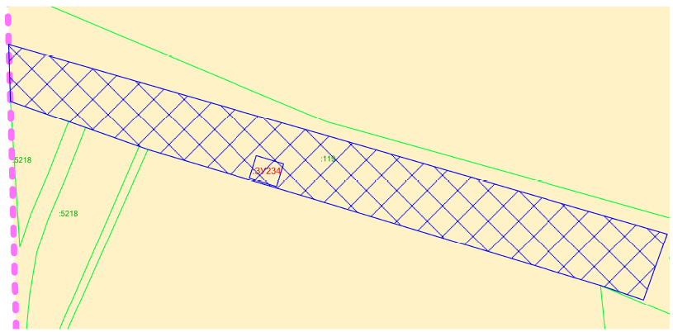
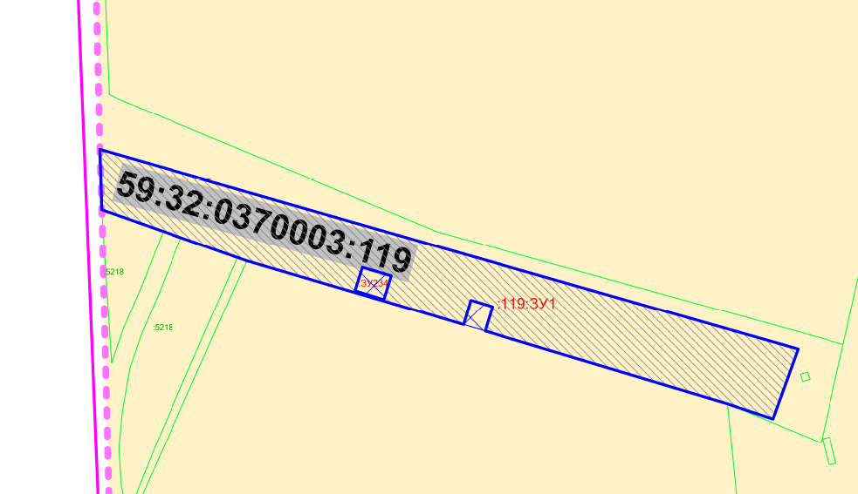
- Фрагмент чертежа межевания территории:
изложить в следующей редакции:

- Фрагмент чертежа межевания территории:

изложить в следующей редакции:
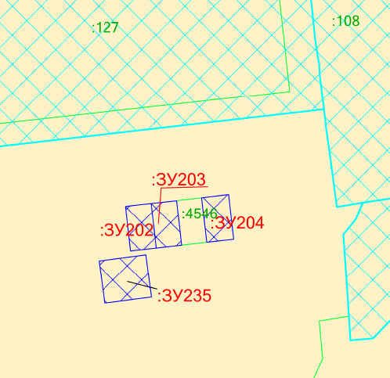
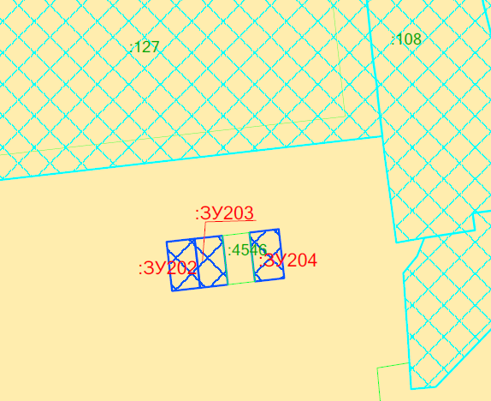
- Фрагмент чертежа межевания территории:
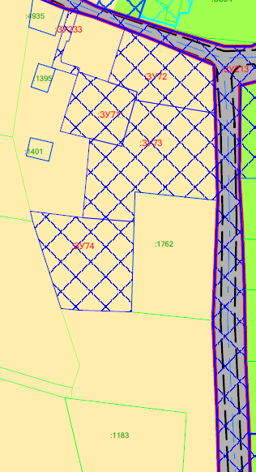

изложить в следующей редакции:
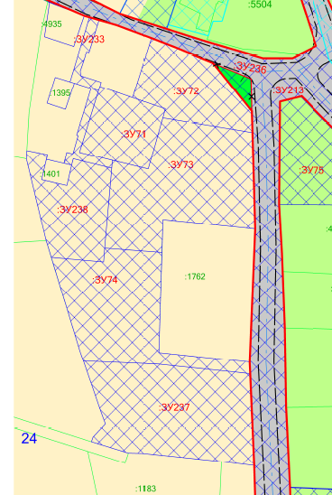

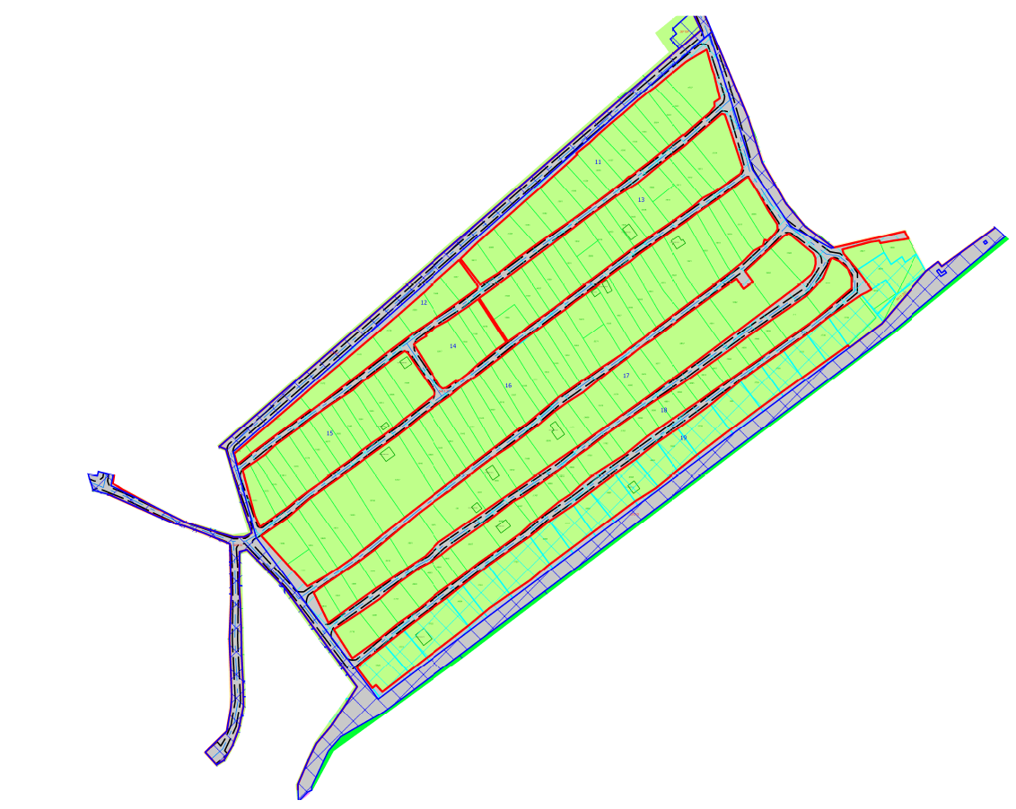
- Фрагмент чертежа межевания территории:

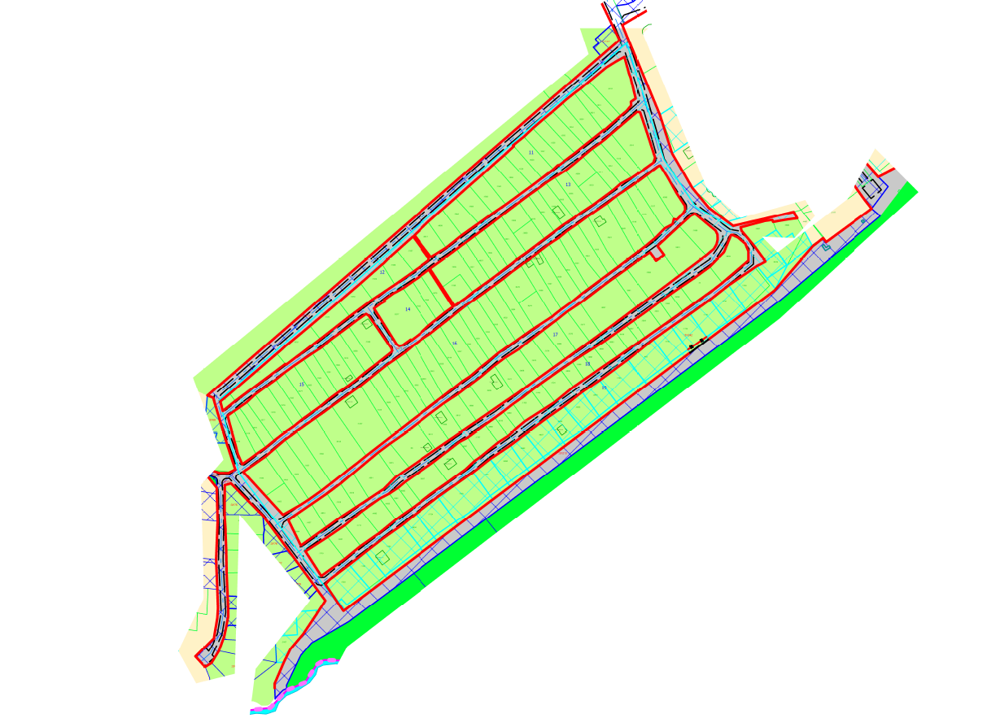
изложить в следующей редакции:

- Фрагмент чертежа межевания территории:
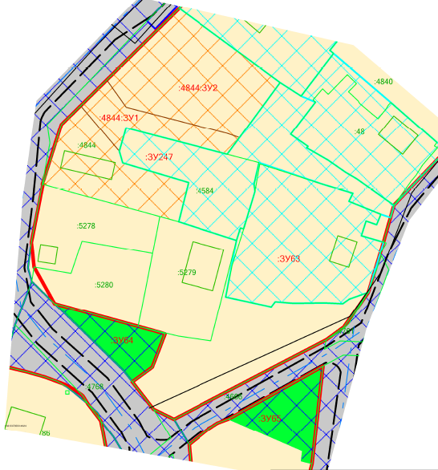

изложить в следующей редакции:
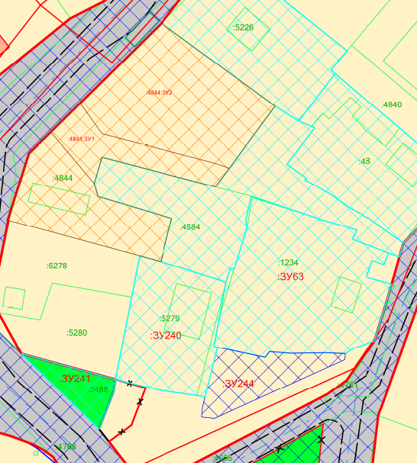

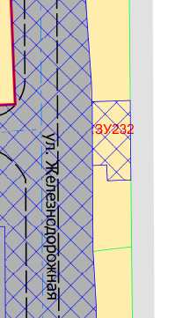
- Фрагмент чертежа межевания территории:

изложить в следующей редакции:
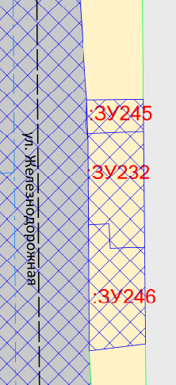

- Фрагмент чертежа межевания территории:
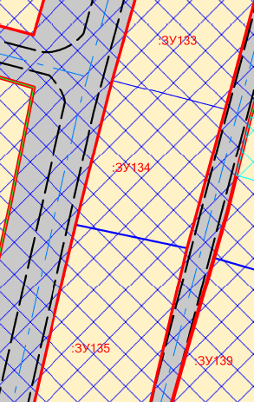
изложить в следующей редакции:
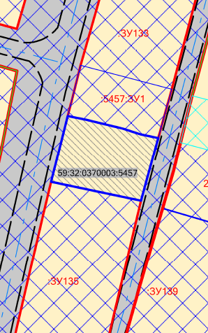

- Фрагмент чертежа межевания территории:
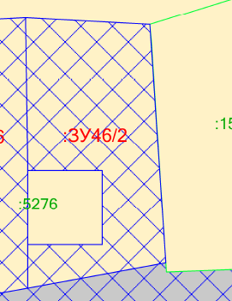
изложить в следующей редакции:
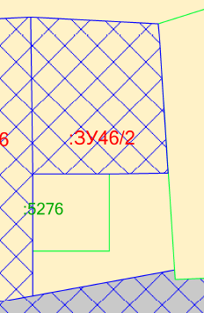

- Чертеж проекта межевания территории (II этап) дополнить фрагментами следующего содержания:
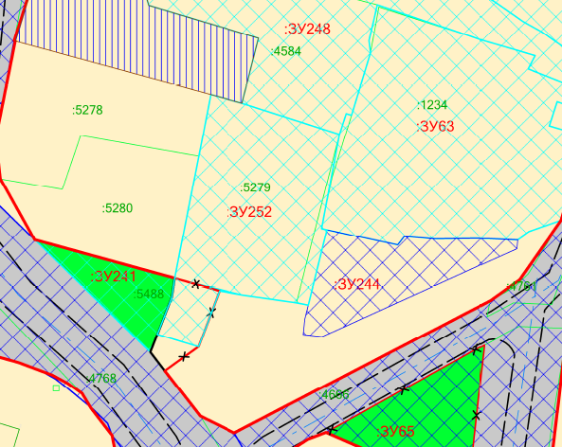

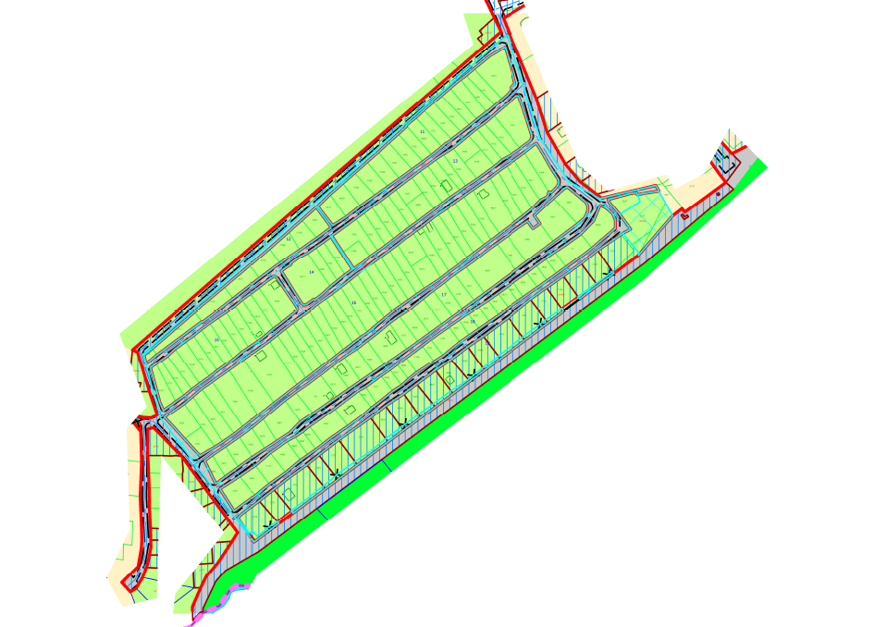

* на дату внесения изменений (май 2024 г.) в проект межевания территории кадастрового квартала 59:32:0370003 п. Ферма Двуреченского сельского поселения Пермского муниципального района Пермского края, в ЕГРН содержатся сведения о земельном участке с кадастровым номером 59:32:0370003:5488 (ранее в проекте это участок с условным обозначением на чертеже –59:32:0370003:ЗУ64. Внесение изменений (в мае 2024 г.) в проект межевания территории осуществляется с учетом актуализированных сведений ЕГРН.
на дату внесения изменений (май 2024 г.) в проект межевания территории кадастрового квартала 59:32:0370003 п. Ферма Двуреченского сельского поселения Пермского муниципального района Пермского края, в ЕГРН содержатся сведения о земельном участке с кадастровым номером 59:32:0370003:5457 (ранее в проекте это участок с условным обозначением на чертеже – 59:32:0370003:ЗУ134. Внесение изменений (в мае 2024 г.) в проект межевания территории осуществляется с учетом актуализированных сведений ЕГРН.
на дату внесения изменений (май 2024 г.) в проект межевания территории кадастрового квартала 59:32:0370003 п. Ферма Двуреченского сельского поселения Пермского муниципального района Пермского края, в ЕГРН содержатся сведения о земельном участке с кадастровым номером 59:32:0370003:5544 (ранее в проекте это участок с условным обозначением на чертеже –:5411:ЗУ. Внесение изменений (в мае 2024 г.) в проект межевания территории осуществляется с учетом актуализированных сведений ЕГРН.

